Правительство Российской Федерации
Федеральное Государственное Бюджетное
Образовательное Учреждение Высшего Образования
«Санкт-Петербургский Государственный Университет» (СПбГУ)

Бутюков Константин Андреевич

Организация работы многопрофильного туристского предприятия
со специализацией по приему китайских туристов

Направление 43.03.02 «Туризм»

Выпускная квалификационная работа бакалавра
(Профиль: Организация туристской деятельности
со странами Азии и Африки)

Научный руководитель: ассистент Петухова Н.В.
Рецензент: к.с.н., доцент Рысакова П. И.

Санкт-Петербург
2017
Содержание

Введение………………………………………………………………………...3

Глава 1. Анализ целевых рынков…………………………………………...6
  - . Анализ въездного туризма в РФ…………………………………………..6
  - . Анализ выездного туризма Китая…………………………………………9
  - . Анализ туристского рынка Санкт-Петербурга……..…………………...15
  - . Исследование спроса на выездные туры ……………..…………………18

Глава 2. Бизнес-план турфирмы…………………………..………………..25
2.1 Концепция компании………………………………………..……………..25
2.2. Маркетинг-план……………………………………………..……………..31
2.3. Производственный план…………………………...………..…………….39
2.4. Организационный план……………………………………….…………..48
2.5. Финансовый план……………………………………………….…………56

Заключение…………………………………………………………..………...63

Список использованной литературы……………………………..………..65
Приложения………………………………………………………….………..69

Введение

Современный мир соединен воедино международными экономическими связями. С одной стороны, это дает новые возможности для развития всех регионов земного шара, но с другой, приводит к глобальному влиянию международных конфликтов и кризисов. Ярким подтверждением данного факта стало влияние мировых геополитических изменений и изменений в сложившейся системе международных отношений на экономику России. В условиях наложения на нашу страну экономических санкций, руководство и представители бизнеса РФ начали переориентацию на сотрудничество с партнерами в Азии, среди которых ведущее положение занимает Китайская Народная Республика.
Международный туризм, являясь сферой особенно подверженной влиянию изменений в политике и экономике, быстрее других отраслей реагирует на эти перемены. За последние три года эта особенность туриндустрии проявилась особенно ярко — нестабильность в международной политике и падение курса рубля в результате санкций привели, с одной стороны, к росту внутреннего туризма за счет выездного, и, с другой, к росту въездного турпотока из Китая, который уже в 2014 году занял первое место по количеству иностранных туристов, посетивших Россию, а в 2015-2016 годах продемонстрировал быстрый рост. Указанные явления положительно повлияли на туриндустрию Санкт-Петербурга, так как позволили более глубоко раскрыть потенциал Северной Столицы как наиболее привлекательной дестинации для российских и иностранных туристов.
Центральным для туриндустрии вопросом является организация работы турфирм, так как именно они осуществляют деятельность по реализации турпутевок и обслуживанию туристов в период отдыха. Поиск эффективных моделей ведения бизнеса — важнейшая задача для непосредственных участников отрасли. Пройдя обучение по специальности “Организация туристской деятельности со странами Азии и Африки” и стажировку в Пекинском университете, а также получив более чем двухлетний опыт непосредственной работы на рынке, автор постарался использовать максимум накопленных знаний и навыков при написании данной работы.
В связи со сказанным выше, целью данной работы стала разработка эффективной модели организации работы турфирмы. К задачам, поставленным автором для достижения обозначенной цели, стали исследование целевых рынков и разработка на его основе бизнес-плана турфирмы. Актуальность данной работы обоснована рядом причин. Во-первых, туризм — одна из наиболее привлекательных отраслей для создания бизнеса в Санкт-Петербурге; во-вторых, эта сфера является высококонкурентной, поэтому добиться успеха в ней можно, только предлагая более эффективную модель бизнеса; кроме того, организации работы турфирмы является сложным многогранным процессом, требующим предварительных изучения и подготовки.
Одной из особенностей проектируемой турфирмы является обозначенная в названии работы многопрофильность. Одновременная работа на разных направлениях деятельности, как это будет более подробно рассмотрено и подтверждено в тексте работы, позволяет повысить ее эффективность и обеспечить ее стабильное развитие в долгосрочной перспективе. Тремя основными направлениями деятельности компании были выбраны прием китайских туристов в Санкт-Петербурге, внутренний туризм (как прием, так и отправка российских туристов) и продажа туров заграницу.
В соответствии с целями и задачами, поставленными автором, а также с учетом особенностей проектируемой компании, была выработана структура данной работы. Первая глава носит характер исследования и посвящена анализу целевых рынков. Объектами изучения стали выездной турпоток из Китая, его современное состояние и потенциал, сфера приема китайских туристов в Санкт-Петербурге, а также рынок продажи туров и внутреннего туризма в Санкт-Петербурге. Вторая глава — это, в сущности, бизнес-план турфирмы, составленный на основе проведенного исследования в соответствии с рекомендациями UNIDO (United Nations Industrial Development Organization, Организация по промышленному развитию при ООН).
К составным частям разработанного бизнес-плана относятся:
— концепция компании, где приводятся анализ конкурентов и выработанная на его основе концепция турфирмы;
— маркетинговый план, где приводится продуктовая линейка компании, анализ потенциальных потребителей, рассмотрены стратегии продвижения и каналы продаж;
— производственный план, в котороым приведены траектории продаж центрального офиса и отделений;
— организационный план, посвященный организационно-правовым аспектам деятельности фирмы и организационной структуре;
— финансовый план, завершающий бизнес-план и показывающий финансовые показатели проектируемого бизнеса.
В работе автором были использованы источники на трех языках: китайском, английском и русском. Литература на иностранных языках привлекалась, в первую очередь, при проведении аналитического исследования и включает в себя статьи различных издательств со статистической информацией об интересующих рынках.

Глава I. Анализ целевых рынков.

1.1. Анализ въездного туризма в РФ.
На международном рынке туристских услуг спрос на определенный продукт сильно подвержен воздействию целого ряда макроэкономических факторов. К ним относятся курс обмена валют, политическая обстановка внутри стран, международные отношения между ними и многие другие. Постоянные изменения в глобальной экономической системе приводят к трансформации всех рынков и, в особенности, рынка международного туризма. Поэтому для того, чтобы четко представлять себе современное состояние въездного туризма в России, удовлетворение потребностей которого является одним из приоритетных направлений деятельности сферы гостеприимства Санкт-Петербурга, необходимо изучить историю становления этого рынка и определить те факторы и события, которые оказали на него решающее влияние.
Рост международного туризма в России начался с распада Советского Союза и открытия границ страны для иностранцев и вступил в свою активную фазу в нулевые годы, что было связано со стабилизацией обстановки внутри страны и началом общего экономического подъема. В результате двадцатилетнего развития рынка на нем сформировалась определенная структура. Основными потребителями отечественных турпродуктов на международном рынке стали такие страны, как Германия, США, Великобритания, Италия, Франция и другие страны Западной Европы. В 2000 г. между Россией и Китаем было заключено Межправительственное соглашение о безвизовом обмене туристическими группами, которое позволило значительно облегчить продвижение туров в Россию на рынке КНР и позволило Китаю занять значимое место в структуре въездного турпотока в РФ. Уже к 2007 году более 120 тысяч гостей из КНР (5.9% от общего числа иностранных туристов) посетили Россию, заявив своей целью туризм. На тот момент этот показатель поставил китайских туристов в один ряд по значимости для отечественного въездного туризма с такими странами как Великобритания, Италия и Франция и значительно уступал только количеству гостей из Германии и США, доля которых составляла 15 и 7.7 процентов соответственно.
Мировой финансовый кризис 2007-2009 гг. привел к уменьшению числа въезжающих в страну иностранных туристов со всех направлений, что было связано с общемировым падением спроса на туристические продукты. Преодоление мировой экономикой последствий кризиса привело к росту спроса на туристические услуги, и на протяжении четырех лет рынок стабильно рос. Однако в течение этого времени произошли изменения в структуре въездного турпотока в РФ. А именно, все большую долю стали занимать туристы из КНР. Как видно на графике, в 2013 году их количество практически сравнялось с числом гостей из Германии, прежнего безусловного лидера на рынке, а доля этих двух стран в турпотоке составила по итогам года по 14%.

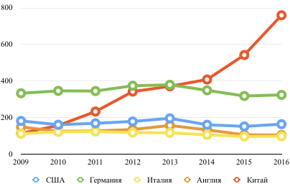

Рис. 1. Количество иностранных туристов, посетивших РФ, тыс
2014 год стал, вне всяких сомнений, переломным для отрасли. Фундаментальные перемены в экономической и политической сферах, в первую очередь, обострение отношений РФ со странами Евросоюза и США и резкое падение курса рубля привели к серьезным изменениям в структуре въездного турпотока. По данным Росстата турпоток упал лишь на 4%, хотя оценки многих экспертов были более пессимистичны. Так, даже по официальным данным турпоток из Финляндии упал на 27%, из США и Великобритании — на 18 и 15 процентов соответственно, из Испании и Италии на 14 и 9 процентов. Однако после прохождения высокого сезона участники рынка отметили, что, несмотря на столь серьезное снижение показателей приема туристов со ставших уже традиционными направлений, туриндустрии удалось сохранить основные показатели на докризисном уровне, а иногда и превзойти его.
Это стало возможным благодаря так называемому «повороту на Восток» (рис.2) — тенденции углубления сотрудничества России с азиатскими партнерами, в том числе в сфере туризма. Индикаторами этой тенденции в туризме являются рост числа гостей из Кореи, ставший возможным благодаря вступлению в силу с 1 января 2014 г. Межправительственного соглашения о безвизовом обмене туристическими группами, увеличение количества гостей из Ирана, которые в абсолютных числах занимают пока малую долю рынка, но показывают высокие темпы роста — на 50% в 2014 и 2015 гг. и на 72% в 2016 г. Но особую роль в этом процессе, безусловно, продолжает играть Китай. В 2014 г. рост количества туристов с данного направления составил сравнительно небольшие 10%, но этого хватило для того, чтобы КНР стала бесспорным лидером по количеству отправленных в Россию туристов. Относительно медленный рост 2014 г. можно объяснить неуверенностью заграничных туроператоров на счет ситуации в России, которая постоянно менялась. Но по итогам года рубль стабилизировался на низком уровне, а в отношениях двух стран произошло небывалое до того сближение, что привело к взрывному росту турпотока в следующем 2015 году, когда количество посетивших РФ китайских туристов достигло 550 тысяч человек (20% от общего числа туристов). Турпоток из Китая сохраняет высокие темпы роста по сей день: в 2016 г. он составил 780 тысяч человек (25% общего турпотока), а в 2017 г. Российская Ассоциация туроператоров прогнозирует преодоление отметки в 1 млн. туристов, что составит до трети от общего количества иностранных туристов.

Страна | 2014 (кол-во) | 2015 (кол-во/рост) | 2016 (кол-во/рост)
Китай | 874 тыс. | 1121 тыс./28% | 1288 тыс./15%
Южная Корея | 114 тыс. | 136 тыс./19% | 161 тыс./19%
Иран | 26 тыс. | 41 тыс./58% | 67 тыс./62%
Индия | 49 тыс. | 50 тыс./2% | 70 тыс./38%

Рис. 2. «Поворот на Восток»

1.2. Анализ выездного туризма Китая.
Рост экономики Китая на протяжении последних 30 лет поразил мир, за что получил неофициальное название «Китайского чуда». Отрасль туризма, являясь неотъемлемой частью любой современной экономики, также показывает высокие темпы роста на протяжении последних 15 лет. Так, с 2000 г. количество китайцев, покидающих материк для путешествий продолжало расти в среднем на 19% в год и в 2014 г. преодолело отметку в 100 млн. поездок по данным Китайского управления по туризму._ В 2016 г. количество поездок достигло 122 млн., а траты на выездной туризм составили почти $110 млрд._ За счет огромного населения и растущего благосостояния Китай продолжает поражать мир цифрами статистики, но для того, чтобы глубже проанализировать перспективы роста въездного турпотока из Китая в Россию, необходимо также рассмотреть структуру исследуемого турпотока.
Необходимо упомянуть, что для таких значимых регионов Китая, как Гонконг, Макао и Тайвань, существует концепция «Одна страна — две системы», что означает признание де-юре этих регионов частью Китая, но фактическую независимость во многих вопросах, вплоть до наличия собственных паспортов и таможенного контроля между этими зонами и материком. Материковые китайцы совершают большое количество поездок в эти автономные районы с целью ведения бизнеса или шоппинга, но эти “путешествия” учитываются в статистике как заграничные. Так, например, в 2015 г. выездной турпоток составил 117 млн. чел./раз, из них «64% отправляются в Гонконг, Макао и Тайвань: 46.35 млн., 26.35 млн. и 4.27 млн. соответственно.»_Таких туристов также можно назвать “покидающими материк туристами” (рис. 3).

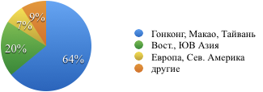

Рис. 3. Структура выездного турпотока Китая

Кроме того, для покидающих страну туристов приоритетными направлениями являются страны Восточной и Юго-Восточной Азии. Причины этому очевидны: небольшие расстояния до этих стран позволяют значительно экономить на транспортных расходах, эти страны в культурном плане меньше отличаются от Китая нежели страны Европы и Америки, и в то же время они могут удовлетворить разнообразный спрос китайских туристов: Япония и Корея предоставляют качественный шоппинг и культурно-развлекательный туризм, а Тайланд, Вьетнам, Малайзия — это прекрасная зона для рекреации с хорошими климатическими условиями и низкими ценами. В 2015 г. поездки в эти регионы составили 20% от выездного китайского турпотока: Корею посетило 6.11 млн. туристов из Поднебесной, Японию — 4.9 млн., а Тайланд — 3.49 млн. (рис. 4).
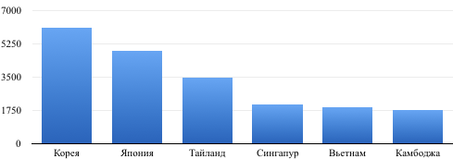
Рис. 4. Структура выездного потока Китая в страны
Восточной, Юго-Восточной Азии, тыс. поездок

На Европу и Северную Америку приходится на данный момент лишь около 7% турпотока (8.54 млн. туристов), на другие регионы мира — 9%. Учитывая, что в США китайцы совершают 2.5 млн. поездок в год, что обусловлено не только туристической привлекательностью, но и обширными экономико-социальными связями между этими странами, то Россия, с ее более 1 млн. туристами (1.12 по новой методике подсчета Ростуризма) уже привлекла значительную долю китайских туристов, отправляющихся в дальнее зарубежье, превзойдя при этом Францию, Италию и Германию (рис. 5).
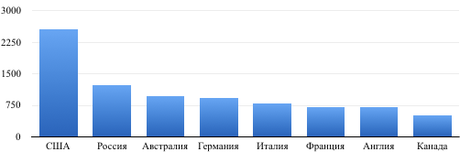
Рис. 5. Структура выездного турпотока Китая в страны
Европы и Северной Америки, тыс. поездок

Несмотря на то, что Китай уже твердо занял ведущее положение в мировом туризме как по количеству выезжающих туристов, так и по объему трат за границей,_ эксперты сходятся во мнении, что потенциал китайского рынка по прежнему очень высок. Этот потенциал определяется благосостоянием населения, которое зависит, во-первых, от общих тенденций в китайской экономике и, во-вторых, от структуры распределения благ внутри китайского общества. Общие тенденции дают большие надежды на рост благосостояния граждан. Несмотря на снижение темпов роста китайской экономики до 6.7% в 2016 году, этот показатель все равно остается одним из самых высоких в мире, особенно если учесть увеличившийся за последние годы объем китайской экономики, которая занимает второе место в мире. Аналитики предрекают рост 6.5-6.7% в 2017 г._ и выполнение в конечном итоге задачи, поставленной в тринадцатом пятилетнем плане, а именно увеличение к 2020 г. объема экономики в два раза по сравнению с 2010 г. Общий рост благосостояния граждан непременно должен оказать благотворное влияние на рост выездного турпотока.
Второй ключевой показатель — структура распределения благ и, соответственно, вовлеченность населения в международный туризм. В этой связи приведем отрывок из статьи китайского аналитического агенства «Чанье Синьси» о тенденциях и перспективах туристической сферы: «Рассмотрев показатель отношения выезжающих за границу туристов к населению страны мы получим следующие данные: в Южной Корее этот показатель приближается к 30%, в Японии — 13-15%, в США — 20%, в России — более 35%, в Южной Африке — примерно 10%, в Бразилии и Индии — меньше 5%. Из Китая в 2015 году отправилось путешествовать 120 млн. человек, а население страны — 1.368 млрд, отношение этих цифр составляет 8.8%. Если при этом учесть 72.71 млн. поездок совершенных в Гонконг, Макао и Тайвань как внутренние, то реальная цифра выезжающих путешествовать за рубеж составит лишь 3.5%. Даже если в знаменатель дроби поставить лишь постоянное городское население, которое составляет 750 млн. человек, то все равно показатель окажется сравнительно низким — 16% населения выезжают с материка, 6.3% — путешествуют за границы страны. Если сравнить приведенные данные с показателями других стран, становится очевидным, что рынок выездного туризма КНР имеет перспективы вырасти на 200-300%».
Сам по себе низкий процент вовлеченных в международный туризм граждан не дает надежных данных о потенциале роста выездного туризма, поэтому нам представляется необходимым рассмотреть ситуацию тех групп населения, которые и совершают заграничные поездки, особенно в дальнее зарубежье. Массовый турпоток за границы страны составил появившийся в Китае в ходе экономического роста “средний класс”. По результатам исследования консалтинговой компании McKinsey, китайский средний класс показывает высокие темпы роста в третьем тысячелетии и на данный момент стал основным потребительским рынком в мире. Компания относит к среднему классу домохозяйства, суммарный доход которых составляет от $9000 до $34000. Если в 2000 г. их доля от городского населения составляла лишь 4%, то в 2012 этот показатель уже достиг 68% (483 млн. чел). По расчетам агенства, к 2022 году более 75% городского населения Китая можно будет отнести к среднему классу. В то же время в исследовании подчеркивается значимость “верхнего среднего класса” в структуре распределения благ. К этому классу потребителей относят домохозяйства, ежегодный суммарный доход которых составляет от $16000 до $34000. В 2012 г. он занимал лишь 14% от городского населения Китая (почти 100 млн. чел.), но к 2022 г прогнозируется увеличение его доли в городском населении Китая до 54% за счет менее богатой части среднего класса. (рис. 6).
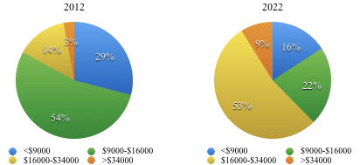
Рис. 6. Изменение структуры доходов китайских
городских домохозяйствс 2012 по 2022 годы.

Приведенное исследование представляется особенно полезным для понимания перспектив выездного туризма, так как учитывает именно доход домохозяйств, а не средний доход на душу населения. В результате политики одна семья — один ребенок, большинство городских домохозяйств имеет структуру “1-2-4”, что означает наличие одного ребенка, двух активно работающих взрослых и четырех людей пенсионного возраста. В международный туризм в дальнее зарубежье, особенно в ключевые для создания турфирмы групповые поездки, вовлечены в первую очередь пожилые люди, средства для которых обеспечиваются не только пенсиями, но и материальной помощью трудящихся детей.
Сравнивая различные статистические показатели, нельзя не заметить интересную корреляцию цифр. Как было указано выше, в 2012 г. верхний средний класс составил почти 100 млн. человек, а выездной турпоток преодолел эту отметку в 2014 г. Из этого можно сделать вывод, что в соответствии с экономическими законами и естественными тенденциями в развитых обществах, массовый выездной туризм в Китае стал возможен благодаря появлению крупной группы населения с высоким средним доходом. В ближайшее 5-6 лет прогнозируется быстрое увеличение именно верхнего среднего класса, что обеспечит продолжительный рост поездок как в ближайшие к Китаю страны, так и в дальнее зарубежье. Этот факт делает китайский средний класс основной целевой аудиторией для продвижения туристических продуктов большинства мировых дестинаций, в том числе России в целом и Санкт-Петербурга в частности.

1.3. Анализ туристического рынка Санкт-Петербурга.
В предыдущих параграфах был проведен анализ туристических рынков Китая и РФ, так как они отражают общие тенденции мирового и российского турбизнеса, которые оказывают непосредственное влияние на туристическую сферу Санкт-Петербурга. В виду того, что в данной работе речь идет о создании многопрофильного туристского предприятия в Санкт-Петербурге, то необходимо также провести комплексное исследование туристического рынка города.
Во-первых, выясним, какую долю китайских туристов принимает Северная столица. По данным Ассоциации туроператоров «Мир без границ», которая контролирует выдачу списков на безвизовый въезд для граждан КНР и может, таким образом, вести учет посещающих страну туристов, турпоток имеет следующую структуру. По их подсчетам, в 2016 г. Россию посетило 760 тыс. китайских туристов (41% роста по сравнению с предыдущим годом), из них 48% поездок пришлись на Москву и Петербург, что в абсолютных цифрах составляет около 365 тыс. туристов и на 40% больше аналогичного показателя за 2015 г. (Число китайских туристов, которые в рамках путешествия посещают только одну из российских столиц крайне мало, поэтому им можно пренебречь). Эта цифра может вызывать сомнения, если учесть общий турпоток из Китая в РФ, который составил по данным Ростуризма, подсчитанным по новой методике Росстата, 1.29 млн. человек за 2015 год. Но на самом деле, путаницу в картину внесла именно новая методика подсчета “туристов”. Если раньше к их числу Росстат относил только тех, кто при пересечении границы обозначал целью поездки туризм, то в соответствии с приказом от 12 августа 2014 г. к ним стали относить и самостоятельные деловые поездки, исключая из общего числа поездок только китайских студентов российских вузов и тех, кто приезжает в РФ на постоянное место жительства или в поисках работы. По данным того же Ростуризма путешественники, заявившие свой целью туризм составляли в 2013 г. 35% турпотока, а в 2014 — 36%. В 2015-2016 гг. турпоток из Китая показывал особенно высокий рост в первую очередь за счет туристических групп, в результате должна была повысится и доля “туристов” в общем количестве поездок. 760 тыс. составляют 58% от 1.29 млн., таким образом доля туристов выросла на 22%. Приведенные Миром без Границ цифры примерно соответствуют действительности и могут быть опорными для анализа рынка.
Одной из основных объективных проблем туристской индустрии в Санкт-Петербурге является короткий сезон, который является следствием холодного климата в Северной столице. Большинство иностранных туристов, в том числе туристы из Китая, посещают город в период с мая по октябрь, поэтому для круглогодичного прибыльного функционирования предприятия необходимо развивать и другие направления деятельности. Одним из них является прием российских туристов, а другим — продажа туров, в связи с чем в данном параграфе также необходимо провести анализ соответствующих рынков.
Внутренний туризм традиционно являлся основой туристической сферы Санкт-Петербурга, который привлекал россиян своим культурным наследием, богатой историей, и уникальными для нашей страны европейской архитектурой и создаваемой ей атмосферой. В результате коренных перемен в экономико-политической сфере после событий 2014 г. отечественные туристы стали играть еще более значимую роль для туристической сферы Санкт-Петербурга. По данным исследования, проведенного компанией Knight Frank, ссылающемся на Ростуризм, доля отечественных туристов среди гостей Северной столицы непрерывно росла с 2005 г., исключая только 2011-2012 гг. Причем если до 2013 г. доли иностранных и внутренних были примерно равнозначны, то с 2013 г. число последних утвердило свое лидирующее положение и составило 3.7 млн. (57%) и 3.8 млн. (56%) поездок в 2015 и 2016 гг. соответственно (рис 7).
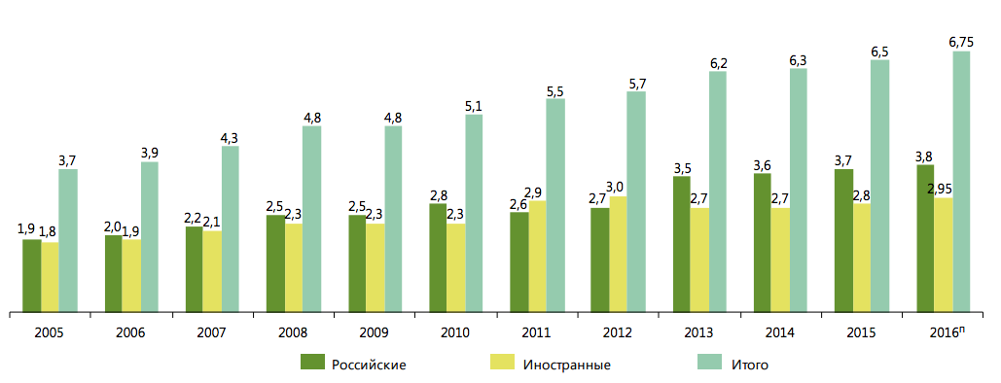

Рис. 7. Количество туристов, посетивших Санкт-Петербург, млн.

О структуре российского турпотока в Санкт-Петербург говорить сложнее, нежели о въездном потоке иностранцев, так как отечественные туристы не пересекают границу и не оформляют никаких документов, приезжая в город, а гостиницы не ведут учет гостей по постоянному месту жительства. Но, тем не менее, можно выделить основные центры, которые поставляют туристов в Санкт-Петербург. В первую очередь, таким источником является Москва. Рынок этого города как по количественным, так и по качественным показателям превосходит не только все города, но порой и целые регионы нашей страны. Кроме того, между двумя столицами развита инфраструктура, что делает взаимные путешествия более удобными и выгодными. Поэтому Москва является традиционным поставщиком туристов в Санкт-Петербург, и последнее неприятное явление на рынке — массовые отмены бронирований в отелях среднего и высокого класса незадолго до нового года 2017 — эксперты связали именно с переориентацией москвичей на иностранное предложение. С другой стороны, жители столицы, являясь опытными потребителями, с легкостью могут самостоятельно организовать путешествие с помощью только интернета и прибегает к организованным турам только в исключительных обстоятельствах. В отличие от них, культура потребления и пользования интернетом менее развита в регионах, откуда в Петербург приезжает большие количество организованных групп. В первую очередь, это, конечно, прилежащие к Ленинградской области регионы Северо-Запада России, хотя в Петербург стремятся туристы со всех концов страны. Особенно популярны организованные туры для школьников, которых родители отправляют в поездки не только с развлекательными, но и образовательными целями.
Общее исследование туристического рынка Санкт-Петербурга позволяет нам сделать вывод о том, что внутренний туризм является как никогда актуальным направлением развития бизнеса

1.4. Исследование спроса на выездные туры.
С ослаблением рубля и падением покупательной способности российских потребителей на международном рынке динамика выездного туризма не вызывает оптимизма у исследователей и участников рынка, однако по прежнему остается важной составляющей работы турфирм. Кроме того, кризисные явления на рынке, к которым в данном случае относится не только ослабление рубля, но и закрытие для россиян Египта как туристической дестинации и нестабильную ситуацию в Турции, всегда изменяют структуру рынка, что открывает возможности для входа и развития новых игроков.
Итак, как уже было сказано, 2014-2015 гг. были отмечены переориентацией потребителей на отечественные турпродукты, среди которых особое место занял Крым. Но более выгодным для компании-турагенства направлением является продажа туров за границу. Наиболее сложным в этом плане стал 2015 г., когда исследователи и участники рынка наблюдали падение спроса на 30-50%_, но уже в 2016 г. отрасль стала восстанавливаться, хотя и с серьезными изменениями. По данным сайта «Едем в Санкт-Петербург», который провел исследование рынка выездного туризма за 2016 г. собирая данные у непосредственных участников рынка, одним из самых быстрорастущих и наиболее популярным в 2016 г. направлений стал Тайланд, в который россияне в 2016 г. совершили почти 870 тыс. поездок (рост — 28%). На втором месте этого рейтинга — Кипр, россияне осуществили на 812 тысяч поездок на средиземноморский остров. В 2016 г. большую часть российского турпотока потеряла Турция — 797 тысяч (спад 77%), что было связано с известными геополитическими конфликтами и нестабильностью внутри страны. Замкнули пятерку лидеров по приему российских туристов в 2016 году Испания — 790 тыс. поездок и 14% роста — и Греция — 782 тыс. поездок и 23% роста. В начале 2017 г. с укреплением рубля и стабилизацией экономики наблюдается существенный рост продаж. Так, по информации сайта «Туристический бизнес Санкт-Петербурга»: «Ажиотажный спрос на выездные направления на этапе раннего бронирования дал туристическому рынку надежду.» Продажи в период раннего бронирования 2017 г. (период с января по апрель) позволяют участникам рынка рассчитывать, что показатели выездного туризма по некоторым странам могут достичь докризисного 2014 г., а общий поток туристов вырастет на 20-30%. Приоритетными направлениями для туристов из Санкт-Петербурга являются средиземноморские курорты: Турция, на которую по некоторым оценкам приходится до 50% туров на лето, Кипр, Болгария, Греция и Испания.
Для построения успешной работы компании на направлении выездного туризма необходимо четко представлять потребности потенциальных клиентов, их предпочтения и возможности. Поэтому в данном параграфе изучается спрос российских потребителей в первую очередь по критериям сезонности и предпочтительных направлений. Информация о продажах туров различных турфирм является конфиденциальной и, как правило, не публикуется в открытом доступе. Поэтому в качестве источника данных для данной части исследования используется статистика поисковых запросов в интернете за 2016 г на туры по разным направлениям, а также на горячие туры в разные страны. Эти данные размещены на сайте Ассоциации Туроператоров России (АТОР)_ и многое говорят о спросе на турпродукты в России.
Итак, первым объектом исследования стали данные поисковых запросов в “Яндексе” “тур в …” с названием страны. В отчетах, созданными на базе сотрудничества “Яндекса” и АТОР, представлены данные по месяцам 2016 г (кроме апреля и августа) о том, какую долю от общего количества подобных поисковых запросов занимали те или иные страны. Нами данные из всех из десяти месячных отчетов были собраны в единую таблицу (прил. 1), и представлены в тексте данной работы в виде двух графиков. Первый график (рис. 8) показывает тенденции спроса по странам, с суммарным показателем по запросам за год более 50%. Из представленного в тексте работы графика намеренно исключены данные по Турции, так как, во-первых, тенденции спроса на туры в эту страну и их высочайшая популярность на российском рынке являются общеизвестными и, во-вторых, в связи с тем, что часто меняющаяся политическая обстановка в 2016 г. привела к аномальным подъемам и спадам количества запросов, которые, будучи отображенными на данном графике, оттенят и не позволят наглядно изобразить динамику запросов по другим направления. На втором графике (рис. 9) отображена доля запросов на туры в страны, суммарные показатель которых в 2016 г. составил от 35 до 50 процентов.
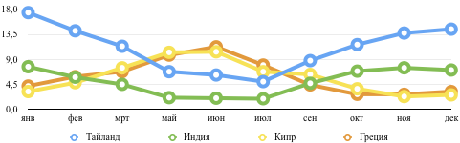

Рис. 8. Доля стран от общего числа зарпосов “туры в …”, 2016 г.

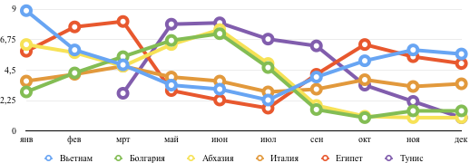

Рис. 9. Доля стран от общего числа зарпосов “туры в …”, 2016 г.

Приведенные графики позволяют нам сделать ряд выводов касательно структуры и сезонности спроса на турпродукты в РФ. Первый вывод: в условиях отсутствия прямого авиасообщения с Египтом наиболее популярными заграничными направлениями у россиян в 2016 г стали Турция, Тайланд, Индия, Кипр и Греция. При этом в ближайшем будущем в силу постоянных геополитических изменений Турция являются наименее предсказуемым направлением. Отношения между нашими странами прямо влияют на спрос на туры в Турцию, а как показали 2014-2016 г их развитие трудно предугадать. С другой стороны, спрос на туры в Тайланд, Кипр и Грецию представляется стабильным в среднесрочной перспективе, в виду удаленности этих стран от очагов мировых конфликтов и/или относительной пассивности в процессе их разрешения. Второй вывод: сезонность является важным фактором в международном туризме и в случае с российским рынком выражается в том, что в “зимний” сезон наиболее популярными направлениями являются Тайланд, Вьетнам, Индия; в “летний” наблюдается подъем интереса к турам в Грецию, Кипр, Болгарию, Абхазию, Тунис: а направлениями, где наблюдается рост спроса в “межсезонье” являются Египет и Италия. Немаловажно также упомянуть, что в данных графиках представлены только наиболее популярные направления, а спрос на туры в другие страны также подвержен сезонности под влиянием изменения климатических условий и цен на туруслуги в регионах.
Немаловажным явлением в туризме является заблаговременная продажа туров, так как она позволяет туристам и туроператорам экономить на всех составляющих турпродукта и сглаживать сезонность поступления денег в компанию. Поэтому важно помнить, что приведенные выше графики показывает, в какой период времени потребители проявляют интерес к покупке туров по определенным направлениям. Для того, чтобы выявить сезонность непосредственно поездок (но не покупки туров), в данной главе приводится также анализ запросов на “горящие” туры. Их особенностью является именно примерное совпадение даты покупки туры и даты поездки, поэтому данные по их продажам позволяют определить, в какое именно время отечественные туристы предпочитают посещать ту или иную страну. Данные для графиков (рис. 10, рис. 11) по “горящим” турам были взяты из тех же отчетов АТОР и “Яндекса” и проанализированы тем же способом. Отличием является то, что показатели по “горящим” турам приведены в абсолютных числах (прил. 2), но не в долях от общего числа, а также то, что в данном разделе присутствуют данные за август. Для удобства представления данных, из графиков также исключена Турция, а все остальные направления разбиты на две группы по популярности.
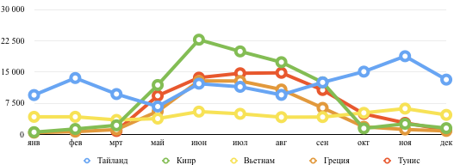
Рис. 10. Количество запросов “горящие туры в …”
для пяти наиболее популряных стран, 2016 г.

Рис. 11. Количество запросов “горящие туры в …”
для семи менее популряных стран, 2016 г.

Приведенные графики позволяют отчетливо сделать вывод о том, что высоким сезоном поездок в Европу и на Ближний Восток для россиян является “период отпусков” с мая по сентябрь. Подтверждением этого служат графики спроса на “горящие туры” в Кипр, Грецию, Тунис, Абхазию, Болгарию, Черногорию, Испанию. Страны Южной и Юго-Восточной Азии (Тайланд, Вьетнам, Доминикана, Индия) характеризуются более равномерным спросом в течение года, с выраженным, однако, повышением спроса в низкий сезон на основных направлениях (с октября по апрель). В таблице абсолютного количества интернет запросов по “горящим” турам в различные страны также приведены суммы запросов по основным направлениям за каждый месяц.
Подводя итог первой главе, в которой проводился комплексный анализ тенденций и перспектив туристической сферы Санкт-Петербурга, нельзя особо не подчеркнуть некоторые явления. Во-первых, это стремительно увеличивающая роль Китая для въездного туризма Северной столицы. Прием туристов из Поднебесной становится одним из ключевых как с точки зрения бизнеса, так и с позиций контроля за туристической сферой со стороны государства. Явления на внутреннем рынке и постоянные изменения в сфере продаж туров за границу имеют общую причину — нестабильную ситуацию в стране и в мире. Это наталкивает нас на второй вывод: во времена постоянных изменений в мировой экономико-политической системе при работе на туристическом рынке, который особенно подвержен внешним влияниям, одним из ключевых качеств для устойчивости компании становится многопрофильность — разнонаправленность деятельности компании, позволяющая переживать кризисы, быстро и гибко реагировать на перемены.

Глава II. Бизнес-план турфирмы.

2.1. Концепция компании.
В первой главе нами были рассмотрены особенности и тенденции целевых рынков: въездного туризма из КНР, внутреннего туризма в Санкт-Петербруге, рынка продажи туров за границу в Северной столице. Кроме того, был сделан вывод о том, что в долгосрочной перспективе наиболее стабильной моделью организации работы турфирмы является одновременная деятельность на всех трех перечисленных направлениях. Другим плюсом, который дает предприятию турбизнеса “многопрофильность”, является сглаживание сезонного падения и увеличения объема продаж. Бизнес-план такой компании является предметом второй главы данной работы.
Маркетинговый подход к созданию бизнеса основывается на четком понимании рынка, выборе целевого сегмента, завоевании данного сегмента в условиях рыночной борьбы за счет заранее определенных конкурентных преимуществ. И если анализ тенденций и потенциала наиболее перспективных направлений уже был нами проведен в исследовательской части работы, то выработка маркетинговой концепции является предметом первой подглавы бизнес-плана.

Анализ конкурентной среды.
Туризм на современном этапе является высококонкурентной сферой деятельности, поэтому объективная оценка сильных и слабых сторон конкурентов является важнейшим элементом в процессе выработки маркетинговой стратегии. Так как фирма планирует вести деятельность на трех направлениях: прием китайских групп, прием русских групп и продажа туров, то и анализ конкурентов необходимо проводить по отдельности.
Прием китайских туристов обеспечивает все большее количество фирм как Санкт-Петербурга, так и Москвы, что является естественным результатом небывалого увеличения турпотока из Поднебесной, описанного выше. Так как прием туристов по соглашению о безвизе может осуществлять ограниченное число туроператоров, внесенных в специальный список, составляемый ассоциацией Мир без Границ, то данные об этом списке позволяют получить примерное представление о конкурентной среде. Так, в июне 2016 г. был утвержден новый список туроператоров, которым разрешено принимать китайских туристов. “В списке 363 туроператоров, из них 134 компании впервые приступят к реализации безвизового обмена с Китаем.” Важной тенденцией также стало увеличение удельного веса туроператоров Санкт-Петербурга и Москвы в этом списке: “…если в «старом» списке присутствовало 50 компаний на оба города, то в 2016 году право принимать и заниматься отправкой туристов без оформления виз получили 52 только в Москве и еще 45 туроператоров в Санкт-Петербурге.” Так как большинство китайских туристов посещают и Москву, и Санкт-Петербург и редко по отдельности, то можно сделать вывод о том, что на целевом рынке работает как минимум 100 турфирм, не учитывая возможность передачи части работы с фирм, организующих безвизовый въезд, на других партнеров.
Особенность данного направления деятельности заключается в том, что работа по поиску клиентов ведется не на массовом рынке, а за счет выстраивания партнерских отношений с отправляющими туроператорами Китая или Москвы. На первом этапе становления фирмы наиболее эффективным вариантом является сотрудничество именно с одной из московских фирм, а в дальнейшем — прямой выход на китайских партнеров и самостоятельная организация всего цикла приема туристов в России.
Рынок внутреннего туризма в Санкт-Петербурге еще более развит, чем сфера обслуживания китайских клиентов. На нем работает огромное количество фирм с устоявшимися отношения с партнерами и стабильными турпотоками. С другой стороны, в виду сокращения выездного туризма большое количество россиян переключило внимание на отечественные турпродукты, среди которых Санкт-Петербург занимает лидирующее положение. Это создает возможности для входа на рынок новых игроков. Рынок внутреннего туризма сходен с приемом иностранцев тем, что поток туристов обеспечивается за счет выстраивания отношений с фирмами партнерами. Для развития сети партнерских отношений в плане маркетинг продвижения компании учтено участие в туристических выставках. Конкурентным преимуществом перед другими принимающими турфирмами может стать меньшая стоимость услуг, обеспеченная интенсификацией труда работников за счет внедрения информационных технологий. Компьютеры и современные информационные системы изменили туризм не только в сфере онлайн бронирований, но и как средство ускорения и упрощения бизнес-процессов, документооборота, денежных переводов. В этом смысле изменения в туристической области совпали с подобными новшествами в других сферах и привели к повышению производительности работников и, как следствие, уменьшению затрат на зарплаты.
Заметно отличается сфера продажи туров на массовом рынке Санкт-Петербурга. Несомненно, прямыми конкурентами создаваемой турфирмы будут другие подобные компании, и прежде всего — сети турагенств (напр. Anex Shop) и туроператоры с сетями отделений, такие как Интурист, TezTour, Coral Trvel, а также сети турагенств, открытых по франшизе (напр. Росс-тур). Очевидным преимуществом этих конкурентов является охват большей аудитории, наличие крупных финансовых ресурсов и клиентской базы и другие. С другой стороны, крупный размер этих компаний является в то же время их слабой стороной, так как мешает быстро реагировать на изменения, занимать новые ниши, в следствие более сложной структуры менеджмента. Правило, работающее в той или иной степени во всех сферах бизнеса практически без исключений, заключается в том, что при увеличении размеров компании (количество) падает качество производимых продуктов. Именно высокий уровень предоставляемых услуг, в купе с эффективным использованием современных методов продвижения, способен стать основой эффективного работы и роста компании.
Второй группой конкурентов в данном случае являются набирающие все большие обороты интернет компании. Помимо большого количества сайтов, предлагающих без посредников в интернете приобрести как туры целиком, так и любые их элементы: билеты, бронь в отелях, экскурсии — на сегодняшний день каждый крупный туроператор имеет собственный сайт, на котором осуществляет продажу турпакетов. Интернет является серьезной угрозой для традиционных турагенств, однако пока не в состоянии полностью заменить их, и тому есть ряд причин. Первая, и главная, состоит в том, что турпакет является сложным комплексным продуктом, что делает выбор оптимального варианта путевки затруднительным для непрофессионала, особенно если учесть широчайший выбор этих продуктов на рынке. Вторая заключается в том, что в следствие наличия у туркомпаний чартерных рейсов и расширенных возможностей заблаговременного бронирования отелей, зачастую для клиента выгоднее приобрести сформированный тур, нежели самому заниматься его составлением. Третьим фактором является искажение информации, особенно актуальное в туризме: данные, которые рядовой потребитель обнаруживает в интернете касательно той или иной услуги зачастую не полностью соответствуют действительности, поэтому многие люди ищут помощи профессионалов. И в-четвертых, в продажах туров, как и в любой отрасли с достаточно высокой стоимостью продукта, велико значение человеческого фактора: некоторые люди изначально не доверяют интернету, а другим просто приятнее и удобнее выбрать тур с помощью профессионального продавца-консультанта.

Маркетинговая концепция фирмы.
На базе проведенных исследования рынка и анализа конкурентов можно полноценно описать концепцию разрабатываемой турфирмы. Первое, что бросается в глаза при анализе туристической сферы — это ее нестабильность и высокая чувствительность к внешним факторам. Особенно это касается сферы международного туризма, подверженного влиянию курсов валют, внутриполитической ситуации в странах-туристических дестинациях, отношений между странами и др. Но так как иностранный и отечественный турпродукты по большей части являются взаимозаменяющими, то все описанные факторы оказывают также воздействие и на сферу внутреннего туризма. В этой связи для достижения устойчивости фирмы на длительном отрезке времени возникает необходимость диверсификации ее деятельности, т.е. создание многопрофильного предприятия. При этом правильный выбор направлений деятельности позволит фирме также сгладить негативные эффекты сезонности, которой сильно подвержен туристический бизнес.
Учитывая тот факт, что Санкт-Петербург, благодаря богатым туристическим ресурсам, является лучшей площадкой для приема туристов в России и в то же время представляет собой второй по объему рынок сбыта туристических продуктов в стране, нами были выбраны следующие направления деятельности. Первое — прием китайских туристов в сотрудничестве с московским туроператором, второе — прием российских групп, третье — продажа туров непосредственным потребителям за агентский процент.
Для достижения успеха на первых двух направлениях необходимо, с одной стороны — оказывать качественные услуги фирмам-партнерам, а с другой — сокращать внутренние затраты, в первую очередь за счет информационных технологий, и привлекать новых клиентов ценой услуг, которая была бы ниже среднерыночной. Как уже говорилось выше, особенность этих направлений в том, что клиентов фирма находит не на массовом рынке, а за счет выстраивания отношений с партнерами. Поэтому компании и её руководителям необходимо постоянно участвовать в выставках, конференциях, встречах, дабы постоянно расширять сеть деловых знакомств и находить новые возможности для сотрудничества.
Рынок продаж туров еще более конкурентен, чем рынок приема иностранных туристов. Он формировался долгое время и вышел на определенные стабильные показатели, но глобальные изменения, начавшиеся в 2014 г, серьезно отразились на нем. С того года многие компании в сфере выездного туризма столкнулись с падением продаж, несколько туроператоров стали банкротами, из-за изменений курса рубля и политической нестабильности в мире постоянно меняется структура спроса, ярчайший пример тому — туры в Турцию. Кризисные явления приводят к закрытию одних компаний, но и создают окно возможностей для других — более приспособленных к изменившимся реалиям. На современном этапе основой успеха на данном рынке может стать высокое качество предоставляемых фирмой услуг, а его двигателем — эффективное использование современных методов продвижения.
Анализ конкурентов показал, что на целевом рынке основными соперниками проектируемой турфирмы станут традиционные турагенства и набирающие обороты интернет-компании. Преимуществом перед первыми должно стать местоположение офисов и более высокое качество предоставляемых услуг. Большинство классических турагенств расположены в центре города, в то время как наибольшая концентрация потенциальных потребителей приходится на новые спальные районы города. В то же время, большинство прямых конкурентов работают в пассивном режиме. Практика активных продаж подразумевает широкую компанию продвижениям районах, проведение PR акции, активное общение с целевой аудиторией. Если говорить о второй группе конкурентов — интернет-компаниях — важно упомянуть, что, в силу сложности и высокой цены туристического продукта, они не могут полностью заменить традиционные турагенства и живое общение потребителя и поставщика услуг. В этой связи наиболее эффективным представляется следующая модель организации фирмы: создание эффективных отделений и активное их продвижение с использованием интернета как основного канала продвижения.
2.2 Маркетинг-план.

При разработке бизнес-плана турфирмы, работающей в условиях высококонкурентной среды развитого рынка, маркетинговый план имеет первостепенное значение. В соответствии с современной концепцией маркетинга, он является основополагающим при планировании всех областей работы компании, а цели маркетинга преследуются во всех бизнес процессах каждодневной работы фирмы. Для многопрофильной турфирмы, проектируемой в данной работе, составление маркетинг-плана особенно важно для деятельности в сфере продаж туров, так как именно это направление подразумевает продвижение фирмы на массовом рынке.
Составление маркетинг-плана должно включать два основных этапа: аналитико-оценочный и планово-стратегический. Первый включает в себя оценку целевого рынка и выделение целевых сегментов, второй — разработку стратегии маркетинга по “четырем P маркетинга”: product (продукт), price (цена), place (каналы продаж), promotion (продвижение).
Общая оценка туристического рынка Санкт-Петербурга уже была проведена в первой главе данной работы, поэтому план маркетинга можно начинать с выбора целевого рынка. Главным критерием при выборе целевого рынка нами был выбран территориальный фактор, в результате чего целевым рынком были выбраны жители новых районов Санкт-Петербурга, таких как Кудрово, Парнас. Выбор данного целевого рынка обусловлен рядом причин: 1) в данных районах проживает работающее молодое население, наиболее активное во внутреннем и, особенно, международном туризме; 2) высокая этажность данных районов повышает доступность отделения для большого количества людей, увеличивая тем самым входящий поток клиентов; 3) в новых районах, в силу несформированности рынков, меньше прямая конкуренция.
На этапе становления фирмы нами были выбраны два района для открытия отделений: Кудрово и Парнас. В силу динамичного развития этих районов и сложности поставленной задачи, точные данные по ним постоянно меняются, поэтому в данной работе мы приводим лишь примерную оценку этих рынков. Основным жилым комплексом на Парнасе является “Северная Долина”, которая по проекту сможет обеспечивать жильем 80 тыс. человек к 2021 году. “Сейчас половина уже построена - в настоящий момент введены в эксплуатацию восемь очередей общей площадью более 1,7 млн. кв. м.” — говорится в статье о районе от 6 июля 2016 года. Учитывая, что с момента публикации статьи прошел уже год, можно сказать, что в районе на данный момент проживает как минимум 50 тыс. человек. В свою очередь район деревни Кудрово на современном этапе имеет меньшее количество жителей, однако в перспективе является еще более амбициозным проектом, чем “Северная Долина”. По оценкам экспертов, на сегодня в Кудрово проживает около 15-20 тысяч человек, но темпы роста данного показателя очень высоки и к 2025 году он достигнет 100 тыс. человек.
Для оценки емкости рынка приведем ряд необходимых статических показателей. Средняя зарплата в Санкт-Петербурге в 2016 г. составила 45 тыс. рублей. Учитывая, что в рассматриваемых районах проживает большое количество семей с детьми, процент работающего населения будет около 50%. На отдых российские семьи тратят около 7% бюджета. Исходя из приведенных данных можно рассчитать емкость целевого рынка, с целевой долей людей, которые приобретут туры в нашей компании, равной 5% от общего числа потребителей. Для Парнаса эта цифра будет составлять: 50 000 * 0.5 * 0.05 * 45 000 * 12 * 0.07 = 47.25 млн. рублей. Для Кудрово показатель будет равен 20 000 * 0.5 * 0.05 * 45 000 * 12 *0.07 = 18.9 млн.. руб.
Как правило в бизнес-плане после выделения целевого рынка также принято проводить его сегментирование для выявления наиболее перспективных групп потенциальных клиентов. В данном бизнес-плане территориальный фактор выделения целевого рынка был выбран именно потому, что при его использовании большая часть целевого рынка является и целевым сегментом. В описанных районах подавляющая часть проживающих это именно молодые семьи, существенным различием между которыми является лишь наличие или отсутствие ребенка и материальный достаток. Поэтому, можно выделить два основных сегмента рынка: менее состоятельные семьи с доходом в 50 000 руб в месяц, и более состоятельные, с доходом в 70 000 руб в месяц.
Отталкиваясь от аналитической информации, приведенной выше, можно выстраивать маркетинговую стратегию. Во-первых, product (продукт): в соответствии с приведенными данными составляется продуктовая линейка компании (табл. 1). Цены на туры в ней указаны в соответствии со среднерыночной ценой за 2016 г., вычисленной на основе данных, приведенных на сайте “Протуры ИНФО”. Кроме туров по различным направлениям в нее также включены цены на услуги по приему туристов.
Наиболее востребованными являются туры по массовым бюджетным направлениям, таким как Турция, Египет (в случае восстановления авиасообщения между нашими странами), Тайланд, Болгария, Абхазия, Российские курорты — в первую очередь Крым и Сочи. Ориентировочная цена тура — 40 тысяч рублей на человека за 7 ночей включая перелет и проживание. В то же время для более требовательных и состоятельных клиентов в продуктовую линейку включаются более изысканные и дорогие направления: Греция, Кипр, Испания, Индия, Тунис, со средней стоимостью тура 60 тысяч рублей на человека. При этом планируется проведение акций и активная продажа “горящих туров” по более дорогим направлениям, отнесенным во вторую группу.
Табл. 1. Продуктовая линейка компании
Наименование | Сокращение | человек | дней/ночей | средняя стоимость | комиссия
прием кит групп | P1 | 40 | 6/8 (в спб 3) | 80000 | 10%
прием рус групп (взрослые) | P2 | 30 | 7/6 | 19600 | 20%
прием рус групп (школьник) | P3 | 30+2 | 5/4 | 10000 | 20%
продажа туров
— Тайланд | P4 |  | 8/7 | 80000 | 10%
— Вьетнам | P5 |  | 8/7 | 60000 | 10%
— Турция | P6 |  | 8/7 | 33000 | 10%
— Болгария | P7 |  | 8/7 | 37000 | 10%
— Кипр | P8 |  | 8/7 | 60000 | 10%
— Испания | P9 |  | 8/7 | 65000 | 10%
— Греция | P10 |  | 8/7 | 51500 | 10%
— Крым | P11 |  | 8/7 | 40000 | 10%
— Сочи | P12 |  | 8/7 | 45000 | 10%
— Абхазия | P13 |  | 8/7 | 35000 | 10%
— Тунис | P14 |  | 8/7 | 46000 | 10%
— Индия | P15 |  | 8/7 | 65000 | 10%
— Доминикана | P16 |  | 8/7 | 60000 | 10%
Пансионаты
— Крым | P17 |  | 16 ночей | 70000 | 10%
— Кисловодск, Минводы | P18 |  | 24 ночей | 78000 | 10%
— Беларусь | P19 |  | 24 ночей | 85000 | 10%
выезд школьников из СПб в Мск | P20 |  | 6/5 | 12000 | 20%
Оформление билетов | P21 |  |  | 12000 | 10%
Оформление виз | P22 |  |  | 5300 | 1000

Большое значение имеют также каналы продаж. Двумя основными каналами продаж являются офисы и интернет сайт. Поэтому в рекламных и PR акциям планируется равноценное продвижение обеих площадок. Для офиса важно расположение в “проходимом” месте, которое позволило бы, с одной стороны, сделать его заметным для большого количества потенциальных клиентов, а с другой — сделать его удобным для посещения максимально возможного количества людей. Интернет сайт в свою очередь должен быть удобным в использовании, простым, и в то же время обладать богатым функционалом и необходимой информацией.
Дополнительные каналы продаж связаны с выстраиванием агентской сети. “Агентов” необходимо искать в местах массового скопления представителей целевой аудитории, таких как управляющие компании, фитнес центры, бизнес центры, поликлиники и др. Агент — руководитель или сотрудник одной из перечисленных организаций, который является распространителем информации о компании, за что получает комиссионное вознаграждение от проданных “его клиентам” туров, и обеспечивается в случае необходимости рекламными материалами, такими как плакаты, календари и другое.
Как уже говорилось выше, одним из главных конкурентных преимуществ проектируемой компании в сфере продаж туров является эффективное сочетание традиционных и современных методов продвижения — “работы на земле” (наружная реклама, PR акции, распространение листовок и др.) и активной деятельности в интернет пространстве. Поэтому рассмотрение методов продвижения фирмы в маркетинг-плане является особенно значимым. Итак, что касается первой, традиционной, категории методов продвижения, то к ним относятся размещение яркой и заметной наружной рекламы: вывески и светодиодной панели с “бегущей строкой” рекламы. На эти цели потребуется около 40 000 и 20 000 рублей соответственно для каждого отделения. Кроме того планируется регулярное распространение печатной рекламной продукции как в потоке пешеходов, так и в почтовые ящики заселенных домов. На покупку 5 тысяч листовок требуется примерно 11 000 рублей, что отмечено в плане затрат на продвижение ниже. По прошествии нескольких месяцев и развитии компании планируется также создание плакатов и буклетов о компании с специальной символикой и информацией о фирме, на будет выделено 50 и 20 тысяч рублей соответственно. Кроме того, планируется проведение PR акций для непосредственного общения с потенциальными потребителями и распространения информации о компании. Примером может стать регулярная организация бесплатных рассказов о путешествиях от наших клиентов, презентации новых направлений, отелей и туров. Затраты на данное мероприятия также внесены в план ниже. Общий план затрат на продвижение представлен в рассчетной таблице 2.

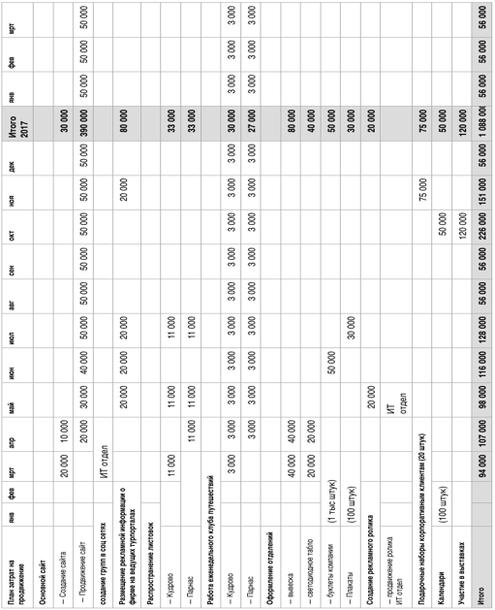
Табл. 2. План затрат на продвижение

В соответствий с планом набора персонала при центральном офисе компании планируется создание ИТ отдела — структуры, занимающейся информационной поддержкой деятельности компании. В их обязанности кроме прочего входит создание и поддержание инфраструктуры для продвижения фирмы в интернете. Центральным звеном этой инфраструктуры являются главный сайт, который будет предоставлять клиентам не только информацию о преимуществах компании, но и возможность прямой покупки туров. Вторым уровнем этой инфраструктуры станут сообщества «ВКонтакте» и каналы в «Instagram» для каждого из отделений. Базовой функцией информационных каналов второго уровня является продвижение товаров и образа компании, дополнительной — прямое общение между работниками отделений и клиентами. При организации работы в интернете нельзя потерять баланс между утилитарностью и привлекательностью, которую обеспечивает интересный для потребителей контент — фотографии и видео из различных стран, статьи о туризме, положительные отзывы наших клиентов и многое другое. Функция отбора и разработки подобных материалов также ляжет на плечи ИТ отдела. Таким образом будет достигаться главная цель деятельности по продвижению — создание положительного образа компании в глазах определенного круга потребителей и стимулирование продаж.
Итак, подводя итог маркетинг-плану стоит отметить, что успех может быть достигнут только при гармоничном сочетании высокого качества предоставляемых услуг и эффективного продвижения, а также вовлечения большого количества каналов продаж.
2.3. Производственный план

К плану производства относятся в первую очередь описание производимых товаров, план продаж и план затрат на открытие офисов. Ввиду того, что основной специализацией проектируемой фирмы является прием китайских туристов, описание продукта для этих гостей занимает отдельное место в данном параграфе.

Описание турпродукта для китайских туристов
Несмотря на частое упоминание в прессе “китайской специфики”, туристический продукт для континентальных китайцев отличается своей стандартностью. Китайские туристы во всем мире хотят посетить основные достопримечательности, известные в Китае, и запечатлеть свое присутствие в этих местах. В случае с Россией это два города — Москва и Санкт-Петербург (поездки в приграничные зоны в данной работе не рассматриваются, так как не являются специализацией компании), в которых китайцы хотят посетить знаковые места, такие как Красная Площадь, МГУ, московский метрополитен, Эрмитаж, Царское село и Петергоф и другие основные городские достопримечательности. Второй целью туристической поездки за границу для представителей Поднебесной является шоппинг, на который приходится до 50% трат на путешествие, что в России составляет около $1500. Повышенный интерес китайских туристов к шоппингу обусловлен двумя причинами. Первая — высокие ввозные пошлины на многие категории товаров, а особенно на предметы роскоши, в Китае. Вторая — убеждение в том, что заграницей, особенно в западных странах (к которым, в данном случае, относится и Россия), продают более качественные вещи и меньше вероятность купить подделку. Таким образом базовая программа достаточно проста, дополнительные позиции могут прибавляться к ней в зависимости от особенностей составления каждого конкретного тура.
Для удовлетворения описанных выше базовых потребностей туриста как правило хватает недели (семь дней шесть ночей), поэтому данный формат и является самым распространенным на китайском рынке. Что касается транспорта, то здесь немаловажно, в какую из двух столиц прилетают (и соответственно откуда как правило улетают) туристы. Москва является крупнейшим транспортным узлом страны, поэтому традиционно через этот город проще и выгоднее осуществлять доставку туристов, однако санкт-петербургские компании борются за дополнительную выгоду, и в Пулково прилетает все больше прямых рейсов из Китая. Так, по заявлению Hospitality Income Consulting Елены Лысенковой за 2016 г. прямыми рейсами из городов Китая в аэропорт Пулково прибыло 250 тысяч туристов. Хотя эта цифра кажется несколько преувеличенной, учитывая, что по данным МБГ город посетило 370 тыс. туристов в группах, а традиционно туристы въезжают все-таки через Москву, но она подтверждает указанную выше тенденцию.
К экскурсионному автобусу и гостиницам у китайских туристов так же нет особенных требований. В высокий сезон 2016 г. на отельном рынке Санкт-Петербурга даже возникла проблема нехватки номеров в категории 3 звезды, которые традиционно являлись приоритетными для отечественных туристов. Так как номера для китайских туристов были в большом количестве забронированы заранее, то многим русским группам просто не хватило места в гостиницах. Возможно, единственным необычным требованием к гостиницам является постоянное наличие горячей кипяченой воды, с которым большинство отелей справились с помощью бойлеров. Заключительной и значимой особенностью обслуживания китайских групп является то, что сопровождение и проведение экскурсий должны реализовываться специалистом со знанием китайского языка, так как туристы из Поднебесной в подавляющей массе не владеют английским языком.
Стоимость тура в Китае составляет от 8 000 до 10 000 юаней, в среднем — 90 000 рублей на человека. Так как при разработке данного плана предполагается работа с московским туроператором партнером, то на фирму, принимающую туристов в Санкт-Петербурге, ложится лишь часть нагрузки по обслуживанию клиентов в России. Так, билеты на самолет и бронирование гостиниц производится московской компанией вместе с китайскими партнерами, а на местную фирму ложится ответственность по организации экскурсий, покупке билетов, предоставлению туристического автобуса и гида-переводчика. Комиссия за предоставляемые услуги будет составлять около 10% от начальной стоимости тура, поэтому расчет прибыли по данному виду деятельности в финансовом плане приводится как произведение 9 000 рублей (10% стоимости тура) на количество человек, принятых в каждом месяце в соответствии с планом. Выручка, в свою очередь, составит сумму прибыли и переменных затрат за три дня пребывания туристов в Северной столице, в которые входят 2000 р на билеты, 2500 р на питание на человека, 45000 р на аренду автобус и 18000 р — зарплата гида-переводчика.
Описанный выше турпродукт является приоритетным для туристов из материковой части Китая. На данный момент это основной источник туристов из Поднебесной, который обеспечивает значительную долю всего въездного туризма в России. С другой стороны, традиционными и более стабильными в длительной перспективе поставщиками туристов в Россию являются такие автономные регионы Китая, как Тайвань и Гонконг. Несмотря на то, что в проектируемой в бизнес-плане компании предполагается работа именно с материковым рынком, но рассмотрение особенностей гостей из автономных регионов Китая является необходимым, учитывая возможное сотрудничество с фирмами из данных регионов на второй или третий год работы фирмы.
В подглаве, посвященной анализу выездного туризма в Китае, уже говорилось о реализации в Китае политики «Одна страна — две системы” в отношении этих районов. Наличие собственных паспортов и широкая независимость привели к тому, что и в России учет гостей из этих мест ведется отдельно. Однако, не только административное устройство отличает Тайвань и Гонконг от материкового Китая. Долгая история самостоятельности, широкий культурный обмен с западными странами, более развитая экономика привели к формированию в этих регионах особых групп китайского народа. Соотвественно, отличны и их требования к обслуживанию на туристическом маршруте. Во-первых, это выражается в более высоких требованиях ко всем составляющим турпакета. Гости из Тайваня и Гонконга живут в более дорогих отелях международных сетей, а не в гостиницах категории 3*, считают приемлемыми более комфортные автобусы с кондиционером и большим индивидуальным пространством, требуют особых языков навыков и знаний от гида-переводчика. Хотя туристы из Тайвани и Гонконга значительно отличаются от материковых китайцев, но их обслуживание не вызовет особых проблем у любой туркомпании с опытом работы в международном туризме.

План продаж
При разработке продуктовой линейки туров за границу важно учитывать платежеспособность целевой аудитории и наиболее популярные направления. Приоритетные для разрабатываемой турфирмы страны уже перечислялись в продуктовой линейке компании, но другим важным вопросом является выбор надежного поставщика услуг — туроператора по выездному туризму. Наиболее выгодно развиваться партнерские отношения с одним-двумя туроператорами, так как увеличение объемов продаж позволит получать повышенный агентский процент. При сотрудничестве же с целым рядом туроператоров, усилия компании будут “распыляться” на различных направлениях, что не позволит получить наиболее выгодных предложений. В то же время, это должен быть крупный узнаваемый туроператор, который бы не вызывал сомнений у клиентов. Действительно, в результате банкротства ряда компаний в 2014-2016 гг. снизилось доверие потребителей к туроператорами, поэтому узнаваемость бренда является довольно значимым признаком. В рейтинге надежности туроператоров, составленном сайтом travelata.ru, туроператоры с наиболее высоким рейтингом это CoralTravel, Tui, TezTour, Sunmar, они обладают рейтингом выше 90%. Для выбора партнера необходимо проанализировать предлагаемые компаниями условия сотрудничества и выбрать наиболее привлекательные.
Траектории продаж были разработаны для центрального офиса и отделений приведены в таблицах 3,4 и 5,6 соответственно.
Для обеспечения представленного плана продаж компании потребуются определенные мощности — центральный офис и отделения в районах. Основные задачи центрального офиса это обеспечение приема китайских и российских групп в Санкт-Петербурге, размещение администрации, бухгалтерии и ИТ отдела, основная же цель отделений — активные продажи туров в районах. Все затраты на содержание офисов приведены в общем плане затрат, включающем также зарплаты работников, в организационном плане.
Здесь же целесообразно упомянуть программное обеспечение, которое будет обеспечивать работу компании. Так как компания планирует работу и как туроператор по приему туристу, и как продающий турагент, то соответственно ей потребуется 2 вида программного обеспечения. Среди туроператоров наиболее распространенным является программный комплекс “Мастер-тур”. Он позволяет составлять прайс-лист, комплектовать туры, контролировать всю поступающую и исходящую информацию, вести расчеты с поставщиками услуг, оформлять необходимые документы и многое другое. Программный комплекс “Мастер-агент”, пользователями которого являются более 750 турагенств и сетей в России, является вторым компонентом в программной базе компании. Главная его задача — установить связь компьютеров в отделениях с центральной базой данной, где хранится информация о турах в наличии, а также осуществление покупок, подготовка документов, доступ к базе данных клиентов и многое другое.
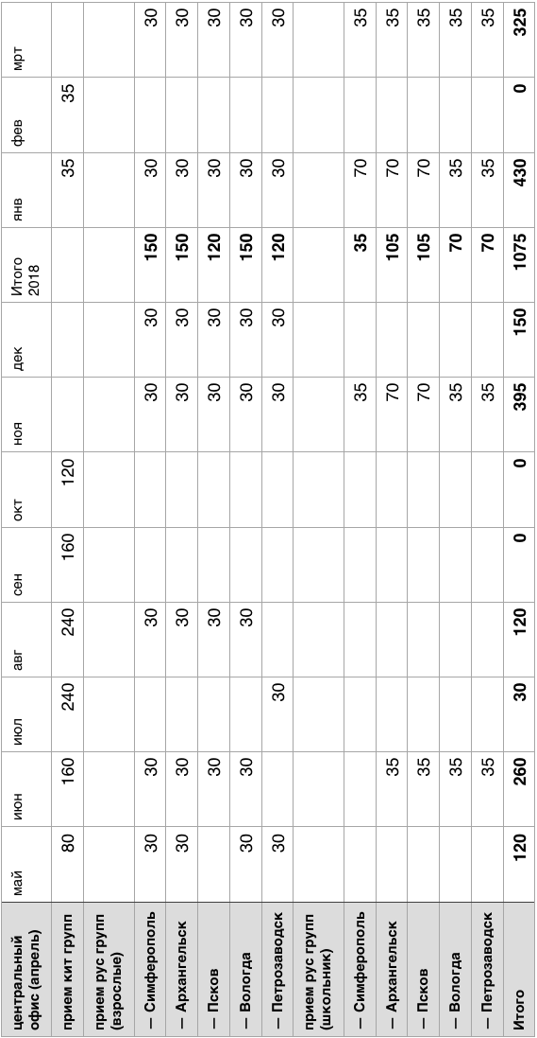
Табл. 3. План продаж для центрального офиса. Прием грпуп.
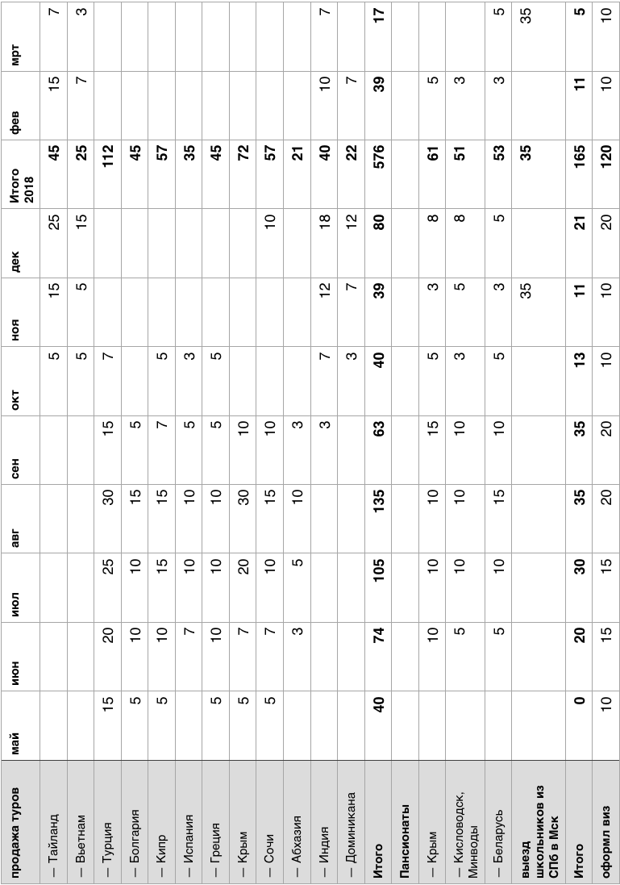
Табл. 4. План продаж для центрального офиса. Продажи туров.
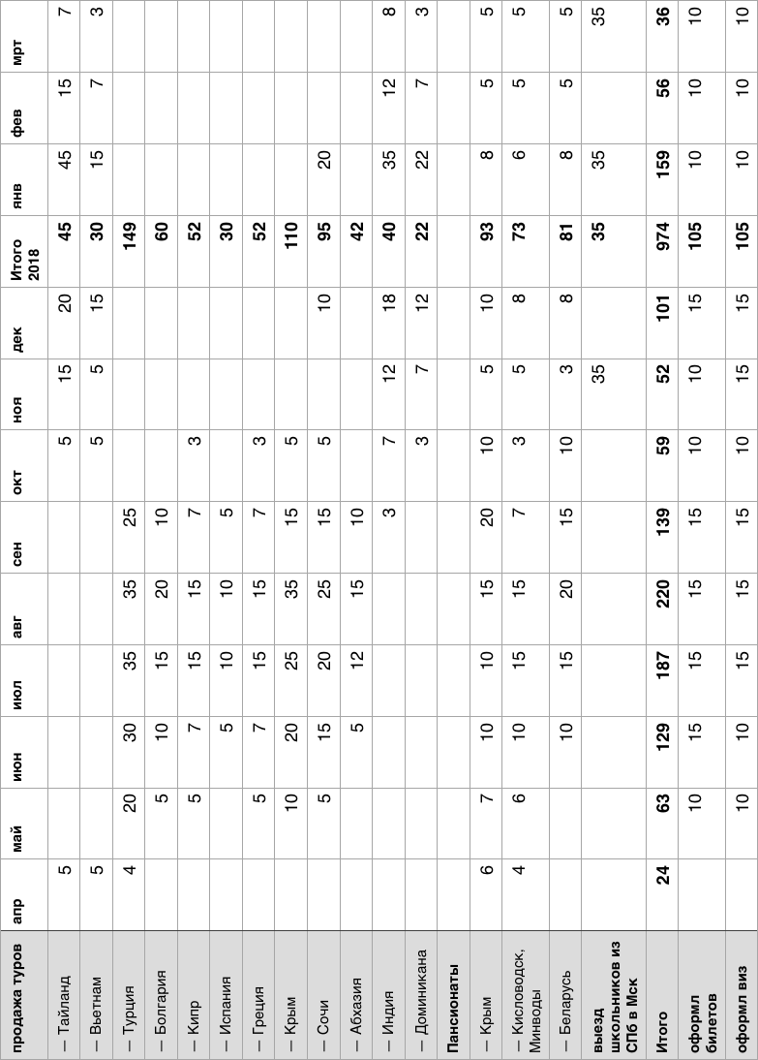
Табл. 5. План продаж для первого отделения
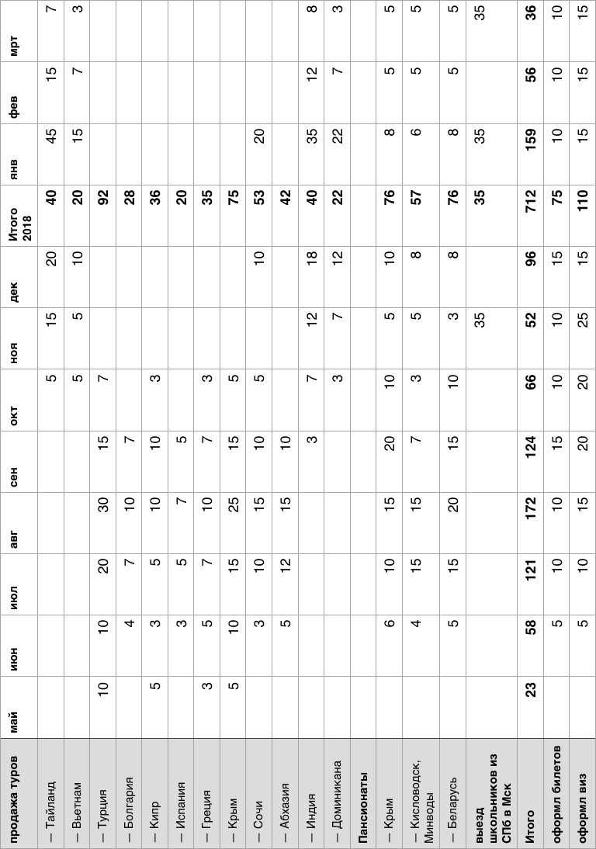
Табл. 6. План продаж для второго отделения

2.4. Организационный план

Организационно-правовые аспекты
Первым шагом для законного оформления любой предпринимательской деятельности является регистрация фирмы. Быстров С.А. в своем учебнике “Организация туристской деятельности” предлагает выделять в этом процессе три основных этапа: предрегистрационный, регистрационный общий и регистрационный специализированный.
К первому относятся переговоры заинтересованных сторон и принятие решений по ключевым вопросам: организационно-правовой форме предприятия, количеству учредителей и деталям устава, названию и адресу фирмы, выбору банка для открытия рассветного счета и системы налогообложения и прочим. В результате достижения согласия по данным вопросам подписываются устав и учредительный договор компании.
Стоит отметить, что наиболее распространенной на сегодняшний день организационной-правовой формой в туризме является Общества с Ограниченной Ответственностью (ООО). Она получила высокую популярность по ряду причин, среди которых относительная простота создания, небольшой размер уставного капитала и ответственность участников перед обществом в рамках размера вклада, внесенного в уставной капитал. Что касается системы налогообложения, то наиболее выгодной нам представляется использование упрощенной системы по формуле “доходы минус расходы”. С 2017 г. упрощенную систему могут использовать фирмы с годовым оборотом до 150 млн. рублей, как будет показано ниже в финансовом плане, фирма подпадает под этот критерий. Несложный расчет показывает, что схема “доходы минус расходы” (6%) является более выгодной, чем расчет налога в размере 15% от доходов при условии, что расходы составляют более 3/5 дохода. В нашем же случае от показатель значительно выше, так как большую долю стоимости турпродукта при работе фирмы как туроператора составляют отчисления непосредственным поставщикам услуг, а при работе как турагента — большая часть стоимости перечисляется основному туроператору.
Под регистрационным общим этапом подразумевается подготовка и подача в соответсвующие государственные органы учредительных документов и постановка фирмы на учет в налоговой инспекции. (На сегодняшний день отпала необходимость в отдельной подаче документов на постановку на учет во внебюджетных фондах, так как она происходит автоматически после регистрации в налоговой инспекции). Первые два этапа носят общий характер и не отличаются от регистрации фирм в других сферах, поэтому не требуют детального рассмотрения в данной работе. Необходимым представляется только выделить коды Общероссийского классификатора видов экономической деятельности (ОКВЭД), под которые подпадает деятельность турфирм. Это все коды в части 79: Деятельность туристических агентств и прочих организаций, предоставляющих услуги в сфере туризма, а также коды в части 63: Деятельность в области информационных технологий, так как важную роль в деятельности современной турфирмы играют интернет технологии и продвижение и работа с клиентами в сети. Для ускорения процесса регистрации турфирмы также можно обратиться в специальные юридические компании, которые готовы предоставить услуги по формированию и подаче пакета документов. Стоимость этой работы разниться на рынке от 5 до 15 тысяч рублей в зависимости от комплекта предоставляемых услуг.
Наиболее специфическим является третий этап — регистрационный общий. Здесь в первую очередь необходимо юридически определить те виды деятельности, которыми будет заниматься турфирма. “В современной туристской деятельности в соответствии с Федеральным законом РФ «Об основах туристской деятельности в РФ» выделяют два основных подвида деятельности: туроператорская деятельность — деятельность по формированию, продвижению и реализации турпродукта (туроператор); турагентская деятельность — деятельность по продвижению и реализации туристского продукта, осуществляемая юридическим лицом или индивидуальным предпринимателем. Турагенства занимаются продажей уже готовых туров.”
Туроператоры в свою очередь подразделяются на группы по цели деятельности на местных (внутренних) туроператоров, занимающихся разработкой и реализацией туров внутри России; выездных туроператоров, которые организуют выезд граждан за рубеж; туроператоров на приеме, обслуживающих приезжающих в страну иностранных туристов. Это деление носит условный характер потому, что одна компания вправе заниматься различными видами деятельности одновременно, но в тоже время является важным, так как в соответствии с законодательством РФ все туроператоры должны иметь финансовое обеспечение, размер которого разнится в зависимости от цели деятельности предприятия. Решение об обязательном финансовом обеспечении туроператоров было принято властями РФ для защиты потребителей в случае невозможности туроператора самостоятельно возместить расходы за непредоставленные или предоставленные не в полном объеме услуги потребителям. Бывает два вида финансового обеспечения: договор страхования ответственности и банковская гарантия, при этом подавляющее большинство отечественных туроператоров выбирают первый вариант, так как его оформление значительно проще и, как правило, дешевле. По информации, опубликованной на сайте Ростуризма с учетом всех поправок, размер финансового обеспечения составляет:
— “500 тысяч рублей — для туроператоров, осуществляющих деятельность в сфере внутреннего и/или въездного туризма;”
— “30 млн. рублей — для туроператоров, осуществляющих деятельность в сфере выездного туризма, в случае, если денежные средства, полученные ими от реализации в этой сфере туристского продукта, составляют не более 250 миллионов рублей, по данным бухгалтерской отчетности на конец отчетного года, представленным или опубликованным в соответствии с законодательством Российской Федерации, а также для туроператоров, осуществляющих деятельность в сфере выездного туризма и применяющих упрощенную систему налогообложения;”
— 12% объема денежных средств, полученных от реализации в сфере выездного туризма туристского продукта, — для туроператоров, выручка который за отчетный год превысила 250 млн. рублей.
Учитывая, что стоимость страхования ответственности в данной сфере составляет около 2% от страховой суммы, (10 тыс. от 500 тыс, 500 тыс. от 30 млн.), то данное обстоятельство является одним из определяющих при выборе схемы работы новой туристической компании. Так как 500 тысяч рублей — довольно значительная сумма для начинающей компании, то оптимальной представляется схема работы фирмы как туроператора по приему отечественных и иностранных туристов и турагенства в сфере продаж туров за границу.
В соответствии с законодательством, только фирмы, включенные в Единый реестр туроператоров, имеют право заниматься соответствующей деятельностью. Поэтому следующим шагом регистрации фирмы является подача документов на включение в данный реестр. В пакет документов входят заявление за подписью генерального директора, копия устава, копия свидетельства о государственной регистрации, копия свидетельства о постановке на учет в налоговой, нотариально заверенная копия документа о финансовом обеспечении, информационная справка, копия решения учредителей о назначении руководителя на должность, ксерокопия паспорта. Документы подаются в Ростуризм и обрабатываются в течение 5 дней, после чего турфирма вносится в реестр туроператоров либо получает мотивированный отказ, который как правило бывает связан с отсутствием необходимых документов или ошибками в их оформлении. Туроператоры, занятые в сфере выездного туризма, также должны вступить в специальной объединение, но рассмотрение этого вопроса не является необходимым в данной работе, поскольку на данном направлении турфирма будет работать как турагент, что не требует даже специальной лицензии.

Организационная структура компании
Вторым ключевым элементом организационного плана является разработка оргструктуры компании, которая будет обеспечивать ее успешную работу и выполнение плана продаж. Четкое построение организационной структуры очень важно для фирмы, так как закрепляет распределение обязанностей и ответственностей между ее работниками.
Итак, общее руководство компанией осуществляют генеральный директор и его заместитель. Каждый из офисов, в свою очередь, имеет руководителя (начальник отдела) и менеджеров занятых в процессе продаж. Их количество обусловлено необходимостью с одной стороны, обеспечить бесперебойную офиса без выходных, с плавающим графиком у работников, и, с другой стороны, заниматься активным продвижением турфирмы в районах. Организация работы и коммуникации между руководством и работниками и между центральным офисом и отделениями базируется на модели “план — факт”, то есть постоянной разработке планов и методов их реализации, с одной стороны, и контроля за их выполнением — с другой.
Параллельно структурам, непосредственно занятым в продажах и обеспечении приема туристов, есть и другие работники, обеспечивающие нормальное функционирование компании. Так, ведение бухгалтерии лежит на двух специалистах, один из которых назначается руководителем, а техническим обеспечением офисов занимается руководитель службы управления отделений. Важным структурным звеном компании является также ИТ отдел. На первоначальном этапе, он состоит из двух человек, на которых ложится большой объем работы. Главной их задачей является продвижение компании в интернет пространстве через поддерживаемую ими инфраструктуру сайта и групп в социальных сетях. Кроме того, их ответственностью также является решение проблем с программным обеспечением, возникающих в процессе работы офисов.
Что касается набора кадров, на руководящие должности планируется принимать специалистов, с опытом работы в сфере от трех лет. В их обязанности, помимо прочего, будет входить обучение менее опытных работников — менеджеров, базовым требованием к которым является наличие специализированного высшего образования — техникам продаж, особенностям оформлению документов и прочим тонкостям работы. Руководителей отделений фирма планирует находить через агенства по подбору персонала, а рядовых менеджеров — на открытом рынке, используя специальные интернет ресурсы.
В производственном плане были описаны производственные мощности, необходимые для реализации работы компании, к которым относятся в первую очередь офисы и оборудование для них. В организационном плане был описан план набора персонала. Персонал и аренда — две главных статьи затрат компании, данные по ним сведены в соответствующие расчетные таблицы (табл. 7, табл. 8), которые завершают бизнес-план.

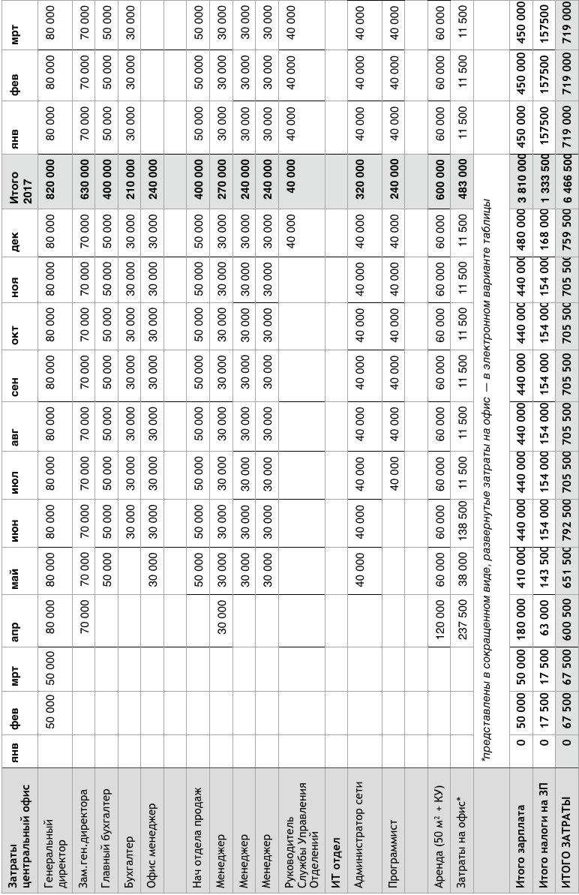
Табл. 7. План постоянных затрат для центрального офиса
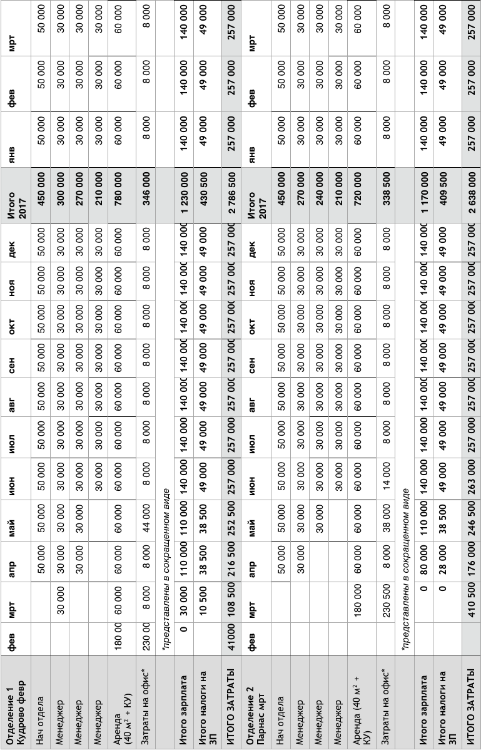
2.5. Финансовый план
Табл. 8. План постоянных затрат для отделений

Финансовый план является заключительной частью бизнес-плана, в которой на основании приведенных выше продуктовой линейки компании, плана продаж и расчетных таблиц по затратам фирмы приводятся заключительные таблицы доходов и расходов фирмы. Финансовый план показывает, в каком объеме и в какое время потребуются инвестиции для становления бизнеса, какие прогнозируются выручка и доходы.
В первую очередь, автором был произведен расчет прибыли от продаж для центрального офиса и отделений (табл. 9 и табл. 10 соответственно). Выручка — объем реализации — была получены на основе линейки-товаров и плана продаж, приведенных в предыдущих главах. Так как приемом групп китайских и отечественных туристов занимается центральный офис, то доходы и затраты от работы по данному направлению относятся на его счет. Представленные в данных таблицах затраты — суть переменные затраты, так как представляют собой отчисления непосредственным поставщикам услуг в случае с приемом туристов в Санкт-Петербурге, и перевод основной части стоимости тура на счет туроператора по выездному туризму в случае с продажей туров.
Расчет доходов и затрат по приему китайских туристов рассчитывался следующим образом. Предполагается, что прибыль составит 10% от первоначальной стоимости тура, исходя из того, что в Китае в стоимость тура заложены 50% прибыли, 25% оставляет себе китайский туроператор, 15% — московский туроператор, и 10% — сторона, принимающая туристов в Санкт-Петербурге. Затраты, в свою очередь, включают в себя расходы на автобус (15 000 руб/день), зарплату гида-переводчика (6 000 руб/день), а также расходы на билеты в музеи 2 000 руб. и 2 500 руб. на питание на человека.
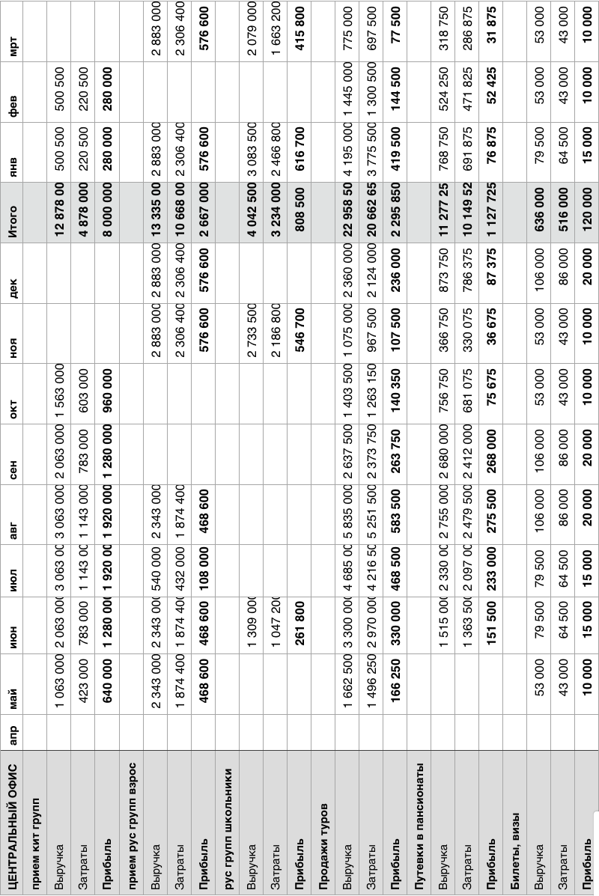
Табл. 9. План поступления денежных средств для центрального офиса
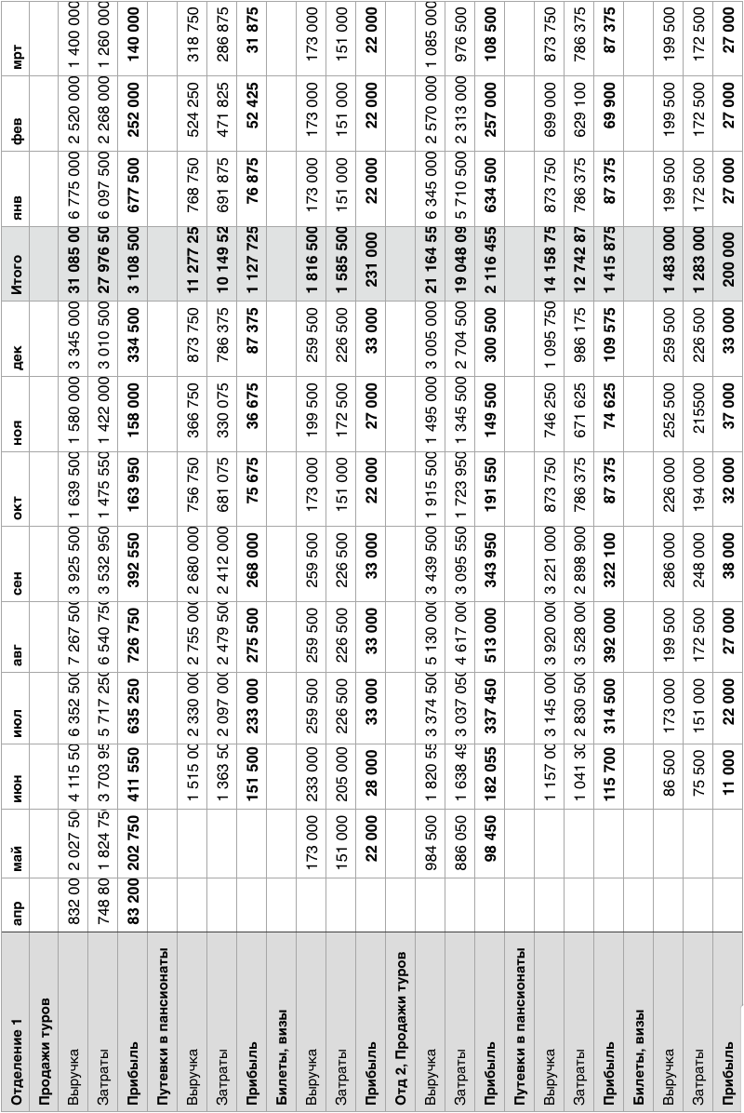
Табл. 10. План поступления денежных средств для отделений
Сводная таблица доходов и расходов (табл. 8) включает основные показатели по деятельности фирмы. В ней суммируются доходы от разных направлений деятельности, постоянные затраты, основными статьями которых являются зарплаты и аренда помещений, переменные затраты, зависящие от объема реализации. Проведя описанные расчеты для каждого из офисов, мы также вычисляем прибыль каждого из них. Суммируя показатели приходим к итоговым цифрам для трех офисов.
По данным таблицы видно, что, будучи занятым в приеме китайских туристов, центральный офис приносят наибольшую прибыль. Однако, работа отделений также является прибыльной и сглаживает эффект сезонности туристского бизнеса. Данный эффект представлен на графике (рис. 12), в котором нами были построены графики прибыли от работы по различным направлениям. По ним видно, что если пик приема иностранных туристов и продажи туров приходится на летний сезон, то зимой большая прибыль приходит от направления по приему российских туристов. Кроме того, работая с широкой аудиторией, эти офисы привлекают большое количество клиентов в фирму, обеспечивая, тем самым, возможность развития партнерских отношений с принимающими турфирмами в регионах.
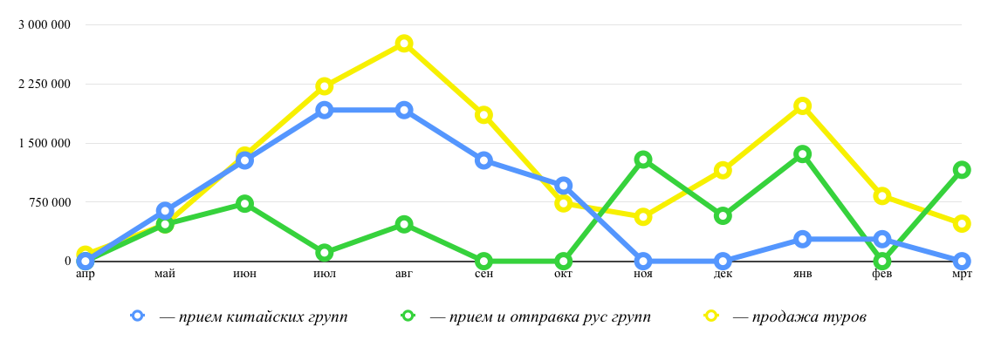
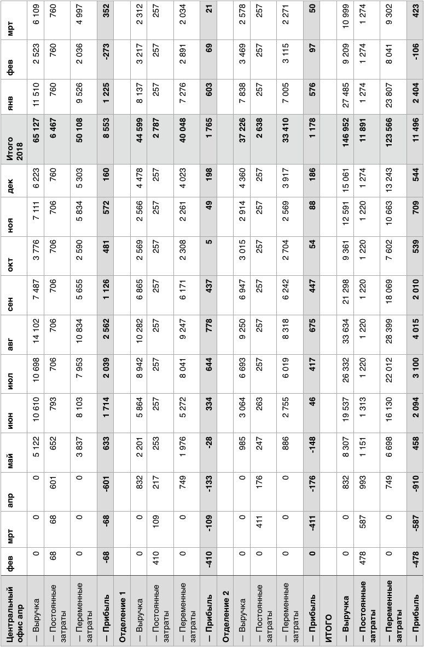
Рис. 12. Прибыль по направления деятельности
Табл. 11. Финансовый план для всей компании, в тысячах рублей
Приведенные выше таблицы наглядно показывают динамику развития фирмы, требуемые начальные инвестиции и их окупаемость, хотя в них и не включены налоги на предприятия и затраты на продвижение. Здесь мы приводим только часть вывод и расчетов, которые можно сделать на основании этих таблиц. В бизнес-планах традиционно принято рассчитывать точку безубыточности предприятия, что подразумевает под собой объем продаж, при котором прибыль может покрывать затраты предприятия. Как видно из расчетных таблиц, средняя рентабельность фирмы по итогам работы в 2017 г. составила 8.3%. В июне постоянные затраты стабилизировались на уровне примерно 1 220 тысяч рублей в месяц. Таким образом, предприятие будет самоокупаемо при уровне продаж примерно 1220/0.083 = 14 700 тысяч рублей. Важно отметить, что турфирма, рассматриваемая в данной работе, ведет активную работы в различных видах деятельности, имея различную по количеству и качеству прибыль в каждом из них. Соответственно, точка безубыточности будет колебаться в зависимости от изменений в объемах продаж и/или изменении агентского процента/чистой прибыли на каждом из направлений.
Статьями расходов, не учтенными в приведенных выше расчетных таблицах являются налоги на предприятие и затраты на продвижение. Так как затраты на продвижение являются статьей расходов, то их нужно вычесть из прибыли до вычета налогов. Таким образом, мы получим налогооблагаемую базу. Как видно из сводной таблицы (табл. 8), годовой оборот предприятия не превысил 150 млн.. рублей, что позволяет применять упрощенную систему налогообложения. В соответствии с законом от 02.07.2014 №379-72, принятым Законодательным собранием Санкт-Петербурга, ставка для объекта налогообложения доходы, уменьшенные на величину расходов, составляет 7%. Результаты описанных вычислений приведены в сводной таблице. (табл. 12)

 | Фев | Мрт | апр | май | июн | июл | авг | сен | окт | ноя | дек | Итого 2018
Прибыль | -478 | -587 | -910 | 458 | 2 094 | 3 100 | 4 015 | 2 010 | 539 | 709 | 544 | 11 496
Затраты на продвижение | 0 | 94 | 107 | 98 | 116 | 128 | 56 | 56 | 226 | 151 | 56 | 1 088
Налог | 0 | 0 | 0 | 32 | 147 | 217 | 281 | 141 | 38 | 50 | 38 | 943
Чистая прибыль | -478 | -681 | -1 017 | 328 | 1 832 | 2 755 | 3 678 | 1 813 | 275 | 508 | 450 | 9 465
Табл. 12. Чистая прибыль, в тысячах рублей

Приведенная таблица показывает чистую прибыль компании, которая говорит об эффективности спроектированной автором модели. Учитывая, что первоначальные инвестиции составили чуть больше 2 млн.. рублей, то по данной таблице можно сделать вывод о том, что уже через 5 месяцев работы компании окупит вложенные в нее средства и начнет приносить прибыль владельцам. Важно также заметить, что в данной таблице сумма чистой прибыли за год приводится за вычетом затрат в первые три месяца работы. Прибыль без учета этих затрат за первый год работы составит 11,639 млн.. рублей.

Заключение

В данной работе автором была поставлена цель исследовать процесс организации работы турфирмы в Санкт-Петербурге и разработать эффективную модель его реализации на практике. В процессе создания данной работы был выполнен ряд задач.
В первой главе по китайским источникам было проведено исследование потенциала выездного туристического потока из Китая. Оно показало, что потенциал роста рассматриваемого турпотока очень высок и будет обеспечен в ближайшие годы ростом китайского “верхнего среднего класса”. Во-вторых, автором был проведен анализ въездного турпотока из Китая в Санкт-Петербурге, которой показал, что город занимает ведущее положение среди китайских потребителей. В том числе в работе приведено краткое описание турпродукта для китайских туристов. Третьим шагом стало обоснование эффективности многопрофильного подхода к организации работы турфирмы. В частности, как целевые автором были выбраны три направления деятельности: прием туристов из Китая, внутренний туризм (как в сфере приема, так и отправки), а также продажа туров заграницу. Кроме того, в работе было показано, что именно такой подход позволяет в полной мере реализовать потенциал Санкт-Петербурга как туристической столицы России и позволяет повысить устойчивость компании к воздействию мировых политико-экономических кризисов и конфликтов.
В главе, посвященной бизнес-плану турфирмы, первым шагом стала выработка концепции компании на основе анализа целевых рынков и конкурентов. Базой бизнес-плана является учитывающий сезонность производственный план, при составлении которого был использован опыт организации продаж в туристической и других сферах. Для обеспечения производственного плана, во-первых, была выбрана схема организации работы турфирмы состоящая из эффективных отделений в новых районах города. Во-вторых, в работе предложены конкурентноспособные система каналов продаж и сестема продвижения, использующая как традиционные методы рекламы, так и возможности интернета. В рамках формирования бизнес-плана, были составлены рассчетные таблицы, к которым относятся: производственный план, планы продаж для центрального офиса и отделений, планы постоянных и переменных затрат, планы финансовых поступлений и заключительный финансовый план. Финансовый план окончательно подтвердил эффективность разработанной в бизнес-плане модели.
Таким образом, автором в данной работе была предложена эффективная модель организации работы многопрофильного туристского предприятия со специализацией по приему китайских туристов в Санкт-Петербурге.

Список использованной литературы

I.Литература

1.1. Литература на русском языке
- Быстров С.А., Организация туристской деятельности. Управление турфирмой, 2012 г
- Новиков В.С., Организация туристской деятельности, 2013 г
- Игнатьева И.Ф., Организация туристской деятельности, 2015 г
- Ходяченко В.Б., Маркетинг, 2001 г
- Котлер Ф., Маркетинг менеджмент, 2012

II. Публикации, статьи, доклады

2.1. Публикации, статьи, доклады на русском языке
- Knight Frank, «Рынок гостиничной недвижимости Санкт-Петербурга», 2016
- Ассоциация туроператоров “Мир без Границ”, «Список туроператоров по безвизовому обмену с Китаем вступил в силу»
- Ассоциация туроператоров “Мир без Границ”, «Статистика китайского выездного турпотока в Россию»
- Студенческая библиотека онлайн, «Анализ расходной части семейного бюджета российских семей»
- Ассоциация туроператоров России (АТОР), «Анализ запросов российских пользователей на туры в различные страны в 2016 г.»
- Ростуризм, отчеты о количестве иностранцев, посетивших РФ в 2007-2016 гг.

2.2. Публикации, статьи, доклады на китайском языке
- Исследовательский институт “Цяньчжань чанье”, “Анализ истории, современного состояния и перспектив сферы выездного туризма Китая.”
(前瞻产业研究院，中国出境游发展历年发展现状及潜力分析)
- Агенство по туризму КНР, «Статистический отчет об отрасли туризма КНР за 2015 г.» (中华人民共和国国家旅游局，2015年中国旅游业统计公报)
- Агенство по туризму КНР, «Статистический отчет об отрасли туризма КНР за 2014 г.» (中华人民共和国国家旅游局，2014年中国旅游业统计公报)
- Китайская Академия туризма, «Отчет о развития туристского потребительского рынка в 2016-2017 гг.», (中国旅游研究院，2016-2017中国旅游消费市场发展报告)
- Государственное статистическое управление КНР, Отчет о статистических показателях развития народного хозяйства и общества в 2016 г, （国家统计局，2016年国民经济和社会发展统计公报）

2.3. Публикации, статьи, доклады на английском языке
- Новости Китая, “Китайскому ВВП предрекают рост на 6.5-6.7% в 2017 году”. (China News Service, «China GDP forecast to grow 6.5%-6.7% in 2017»)
- МакКинзи, Доминик Бартон, Чэнь Юган, Эми Цзинь , «Исследование среднего класса Китая», 2013 г. (McKinsey, Dominic Barton, Yougang Chen, Amy Jin, «Mapping China’s middle class», 2013)
- Бизнес инсайдер, Ким Искьянб, “Китайский средний класс расширяется”, 2016 (Business Insider, Kim Iskyan, “China’s middle class is exploding”)
- «Китайский выездной туризм — новый вызов для европейского туризма», Enlightening Journal, «Chinese outbound tourism: new challenges for european tourism»
- Всемирная туристская организация, Достижения туристской отрасли в 2016 г., (United Nations World Trade Organization (UNWTO), Tourism Highlights 2016)

III.Законы и постановления правительства Российской Федерации
- Росстат, Приказ №510 от 12 августа 2014 “Об утверждении официальной статистической методологии оценки числа въездных и выездных туристических поездок”
- Федеральный закон от 24.11.1996 №132-ФЗ (ред. от 28.12.2016) “Об основах туристистической деятельности”, статья 17.2 и другие.
- Закон от 02.07.2014 № 379-72 — О внесении изменений в Закон Санкт-Петербург "Об установлении на территории Санкт-Петербурга налоговой ставки для организаций и индивидуальных предпринимателей, применяющих упрощенную систему налогообложения"

IV. Интернет-ресурсы
4.1. Интернет-ресурсы на русском языке
- Сайт АТОР, раздел «аналитика» // (http://www.atorus.ru/ratings.html)
- Ассоциация туроператоров “Мир без границ”, “Безвизовый турпоток из Китая по итогам 2016 года возрос на 41%” // (http://www.visit-russia.ru/news/bezvizovyy-turpotok-iz-kitaya-po-itogam-2016-goda-vozros-na-41)
- Портал Living, «Парнас: окраина с перспективами» // (http://living.ru/objects/detail/zhk_severnaya_dolina/?sphrase_id=5426)
- Агенство строительных новостей, «Миллионник Кудрово» // (https://asninfo.ru/magazines/html-version/66-lo/15568-millionnik-kudrovo)
- Деловая жизнь, «Средняя зарплата в 2016 году по регионам России и другим странам мира»// (http://bs-life.ru/rabota/zarplata/srednyaya-zarplata2016.html)
- Портал “Протуры ИНФО”, статистика цен на туры по разным направлениям за 2016 г // (https://www.protury.info/statistics.jsp)
- Самый выгодный отдых, «Изменения в сфере туризма 2015-2016 годы», // (https://kinsite.ru/izmeneniya-v-sfere-turizma-2015-2016-gody.html)
- Независимая газета, «Китайские туристы поднимут экономику РФ» // (http://www.ng.ru/economics/2017-02-10/4_6926_china.html)
- Туристический бизнес Санкт-Петербурга, «В Петербурге из-за притока китайских туристов россиянам стало не хватать мест в отелях» // (http://www.pitert.ru/news/peterburge-iz-pritoka-kit)
- Сайт ФНС, «Упрощенная система налогооблажения» // (https://www.nalog.ru/rn03/taxation/taxes/usn/)
- Регфорум, «ОКВЭД 2 2017 с расшифровкой кодов по видам деятельности» // (http://regforum.ru/okved/)
- Туристический бизнес Санкт-Петербурга, «Туры укрепились рублем. Граждане спешат бронировать Турцию и Грецию» // (http://pitert.ru/news/tury-ukrepilis-rublem-gra)
- Портал “Едем в Санкт-Петербург”, «В выездном туризме лидирует Финляндия» // (http://gopiter.ru/tournews/?id=61711)
- Ассоциация туроператоров Мир без границ, «Сколько денег оставляют китайские туристы за рубежом», // (http://www.visit-russia.ru/news/infografika-8-skolko-deneg-ostavlyayut-kitayskie-turisty-za-rubezhom)
4.2. Интернет-ресурсы на китайском языке
- Портал “Данные о китайской промышленности”, “Анализ состояния и перспективы развития китайского рынка выездного туризма” (中国产业信息网，2016年中国出境旅游市场现状分析及行业发展趋势) // (http://www.chyxx.com/industry/201603/391226.html)
- Агенство Синьхуа, «Сорок лет китайского выездного туризма: от одной поездки за всю жизнь до заграничных поездок на выходные” （新华网，中国人出境游四十年：从“一生一次”到“周末出国”）// (http://www.bj.xinhuanet.com/fw/2015-02/02/c_1114215495_3.htm)
- Тревэл Дэйли, «В 2014 г. Китайский выездной туризм достиг 117 млн. человек/раз», (环球旅讯，2014年中国公民出境游达1.17亿人次) // (http://www.traveldaily.cn/article/88133)

Приложения
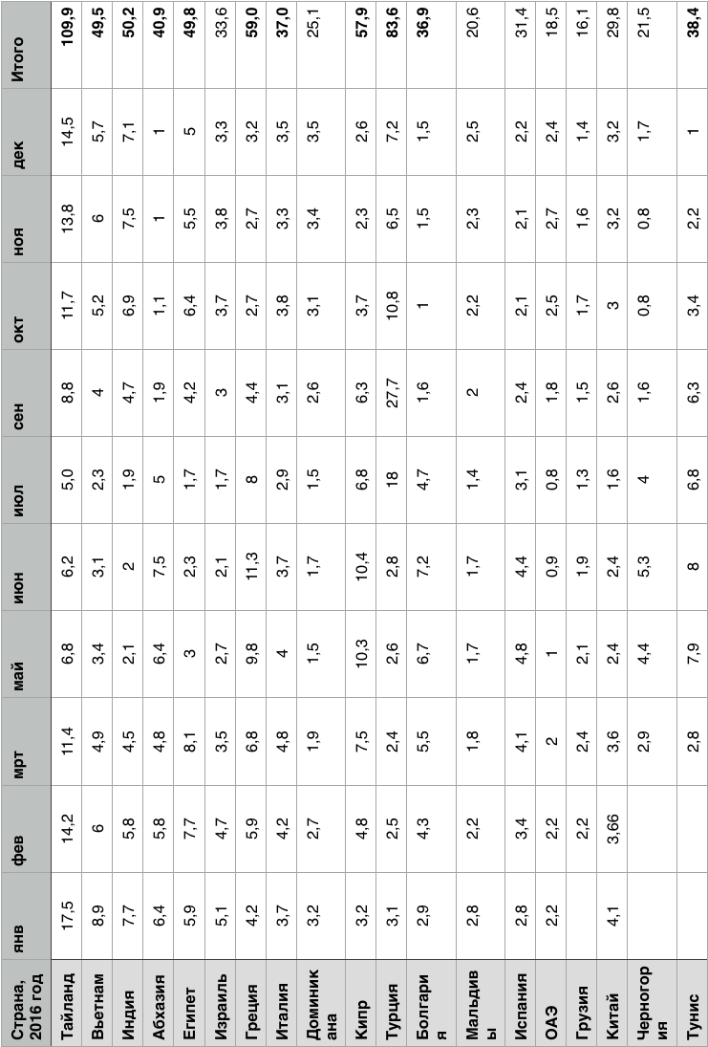
Приложение 1. Процент стран в запросах «туры в …» по данным Яндекса и Ассоциации Туроператоров России (АТОР)
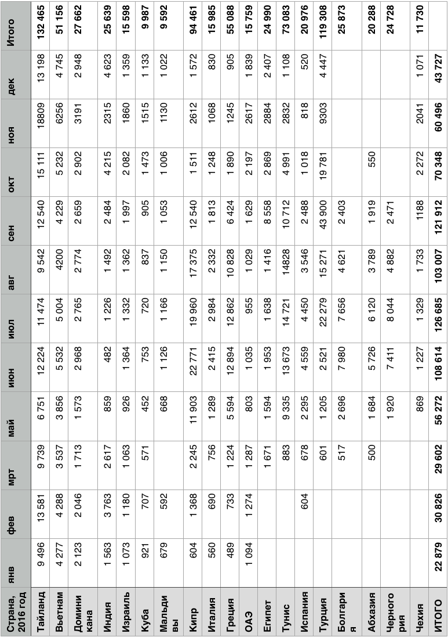
Приложение 2. Количество запросов «горящие туры в…» по странам, данные Яндекса и Ассоциации Туроператоров России (АТОР)

Ростуризм, Сравнительная таблица показателей въезда иностранных граждан в Российскую Федерацию в 2007 и 2008 гг.
Ростуризм, Сведения о количестве прибывших иностранных граждан и лиц без гражданства в Российскую Федерацию за 2013 год.
Ростуризм, Число въездных туристских поездок за 2014 г. (расчет по новой методике Росстата)
Ростуризм, Число въездных туристских поездок за 2014 - 2016 гг. (расчет по новой методике Росстата)
Ассоциация туроператоров, «Мир без Границ, статистика въездного турпотока из КНР»
Агенство по туризму КНР, «Статистический отчет об отрасли туризма КНР за 2015 г.»
Исследовательский институт “Цяньчжань чанье”, «Анализ истории, современного состояния и перспектив сферы выездного туризма Китая.»
Портал “Данные о китайской промышленности”, «Анализ состояния и перспективы развития китайского рынка выездного туризма», (дата посещения 5.04.2017)
Портал “Данные о китайской промышленности”, «Анализ состояния и перспективы развития китайского рынка выездного туризма», (дата посещения 5.04.2017)
Там же
Исследовательский институт “Цяньчжань чанье”, «Анализ истории, современного состояния и перспектив сферы выездного туризма Китая.»
Новости Китая, «Китайскому ВВП предрекают рост на 6.5-6.7% в 2017 году».
Портал “Данные о китайской промышленности”, “Анализ состояния и перспективы развития китайского рынка выездного туризма”, (дата посещения 5.04.2017)
МакКинзи, «Исследование среднего класса Китая», 2013 г.
Ассоциация туроператоров “Мир без границ”, «Безвизовый турпоток из Китая по итогам 2016 года возрос на 41%»
Росстат, Приказ №510 от 12 августа 2014 «Об утверждении официальной статистической методологии оценки числа въездных и выездных туристических поездок»
Knight Frank, «Рынок гостиничной недвижимости Санкт-Петербурга», 2016 г
Портал, “Самый выгодный отдых”, «Изменения в сфере туризма 2015-2016 годы», (дата посещения 15.04.2017)
Портал “Едем в Санкт-Петербург”, «В выездном туризме лидирует Финляндия», (дата посещения 15.04.2017)
Туристический бизнес Санкт-Петербурга «Туры укрепились рублем. Граждане спешат бронировать Турцию и Грецию»
Сайт АТОР, раздел «аналитика» // (http://www.atorus.ru/ratings.html), (дата посещения 20.04.2017)
Сайт ассоциации Мир без Границ, «Молния! Список туроператоров по безвизовому обмену с Китаем вступил в силу» // (http://www.visit-russia.ru/news/molniya-spisok-turoperatorov-po-bezvizovomu-obmenu-s-kitaem-vstupil-v-silu), (дата посещения 22.04.2017)
Там же
Портал Living, «Парнас: окраина с перспективами» // (http://living.ru/objects/detail/zhk_severnaya_dolina/?sphrase_id=5426), (дата посещения 5.05.2017)
Агенство строительных новостей, «Миллионник Кудрово» // (https://asninfo.ru/magazines/html-version/66-lo/15568-millionnik-kudrovo), (дата посещения 5.05.2017)
Деловая жизнь, «Средняя зарплата в 2016 году по регионам России и другим странам мира»// (http://bs-life.ru/rabota/zarplata/srednyaya-zarplata2016.html), (дата посещения 5.05.2017)
Студенческая библиотека онлайн, «Анализ расходной части семейного бюджета российских семей»
“Протуры ИНФО” // (https://www.protury.info/statistics.jsp), (дата посещения 7.05.2017)
Мир без границ, «Сколько денег оставляют китайские туристы за рубежом»
«Китайские туристы поднимут экономику РФ» // (http://www.ng.ru/economics/2017-02-10/4_6926_china.html), (дата посещения 25.04.2017)
Туристический бизнес Санкт-Петербурга // «В Петербурге из-за притока китайских туристов россиянам стало не хватать мест в отелях» // (http://www.pitert.ru/news/peterburge-iz-pritoka-kit) (дата посещения 25.04.2017)
Быстров С.А, «Организация туристиской деятельности», 2012 г, с.137
Быстров С.А., «Организация туристской деятельности. Управление турфирмой.», с. 69
Сайт ФНС, «Упрощенная система налогооблажения» // (https://www.nalog.ru/rn03/taxation/taxes/usn/), (дата посещения 10.05.2017)
Регфорум, «ОКВЭД 2 2017 с расшифровкой кодов по видам деятельности» // (http://regforum.ru/okved/), (дата посещения 12.04.2017)
Быстров С.А., «Организация туристской деятельности. Управление турфирмой.», с. 43
Быстров С.А., «Организация туристской деятельности. Управление турфирмой.», с. 47
Ростуризм, «Размер и срок дейсвтия финансового обеспечения» //(http://www.russiatourism.ru/content/2/section/123/detail/4369/), (дата посещения 12.04.2017)
Быстров С.А., «Организация туристской деятельности. Управление турфирмой.», с. 77
Сайт ФНС, «Закон от 02.07.2014 № 379-72» // (https://www.nalog.ru/rn78/about_fts/docs/4854083/) (дата посещения 10.05.2017)

